LAPORAN KEGIATAN PEMBERDAYAAN MASYARAKAT DALAM MENUNJANG TMMD/N TAHUN 2021

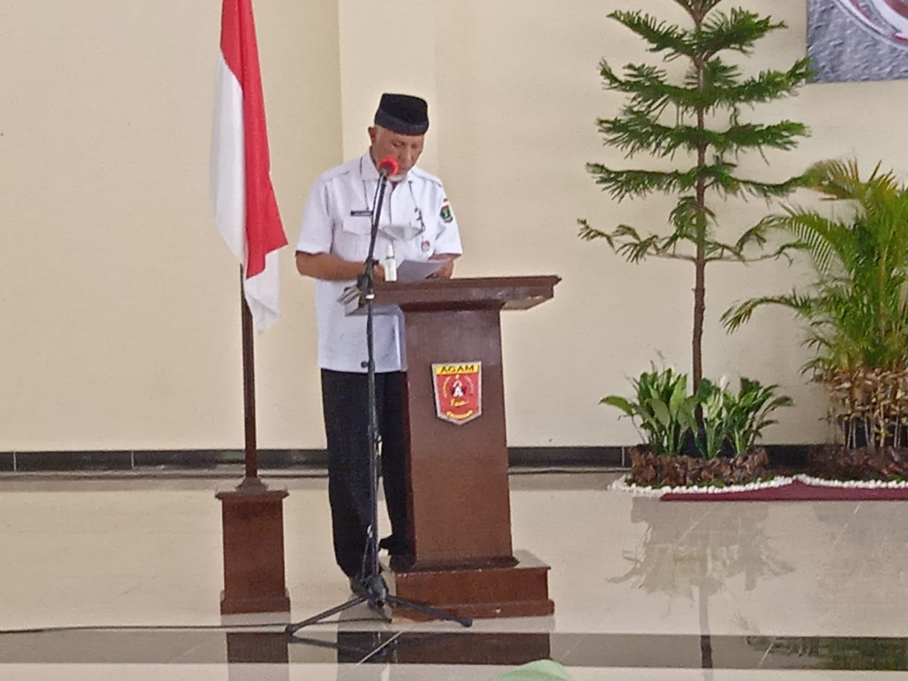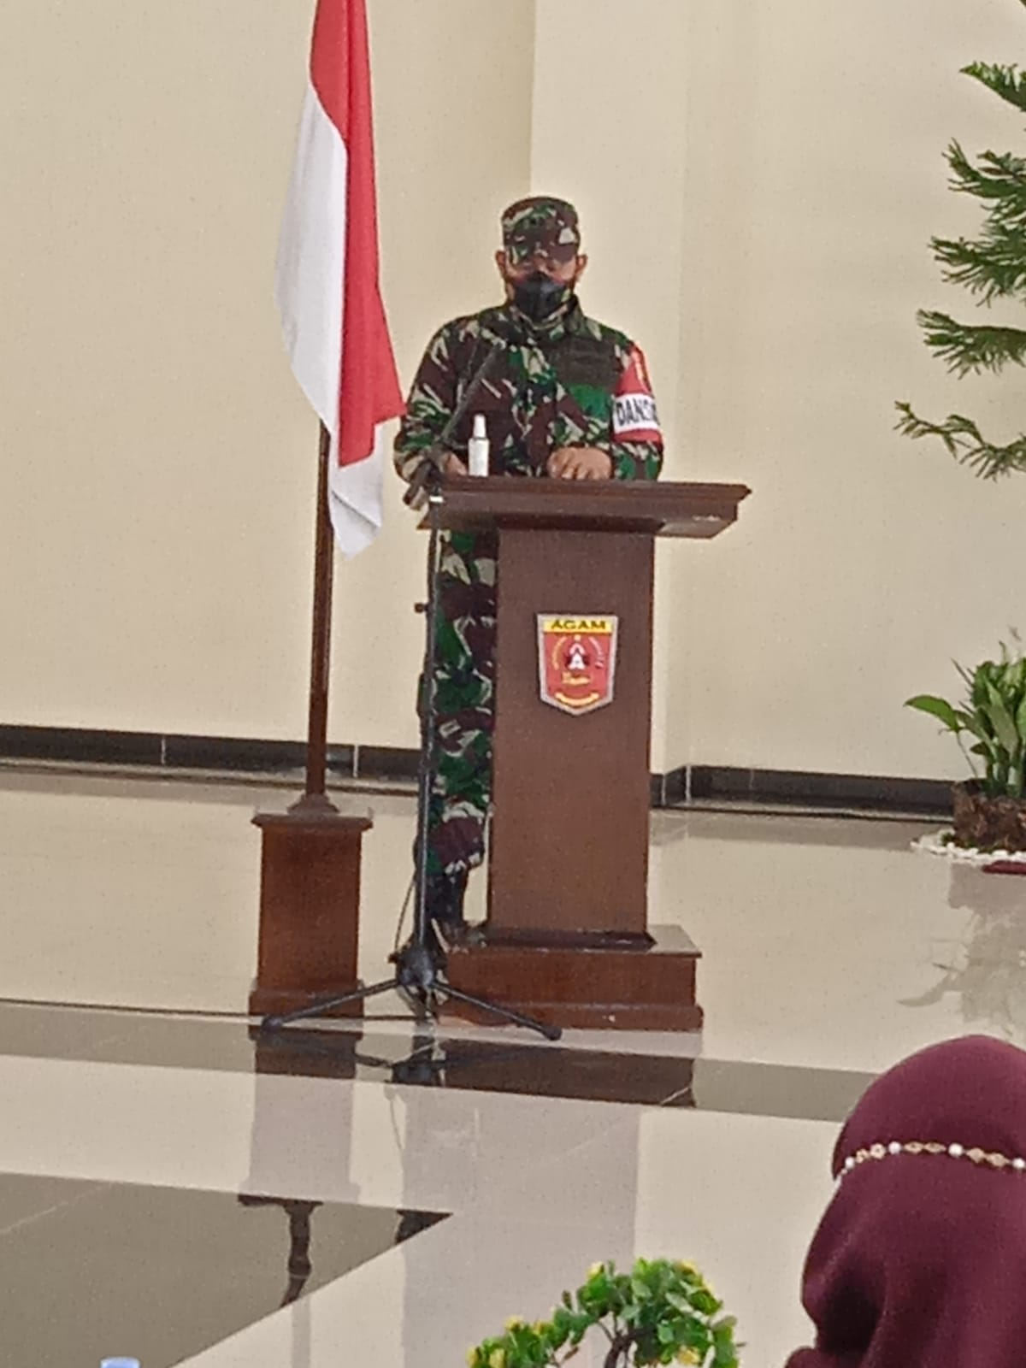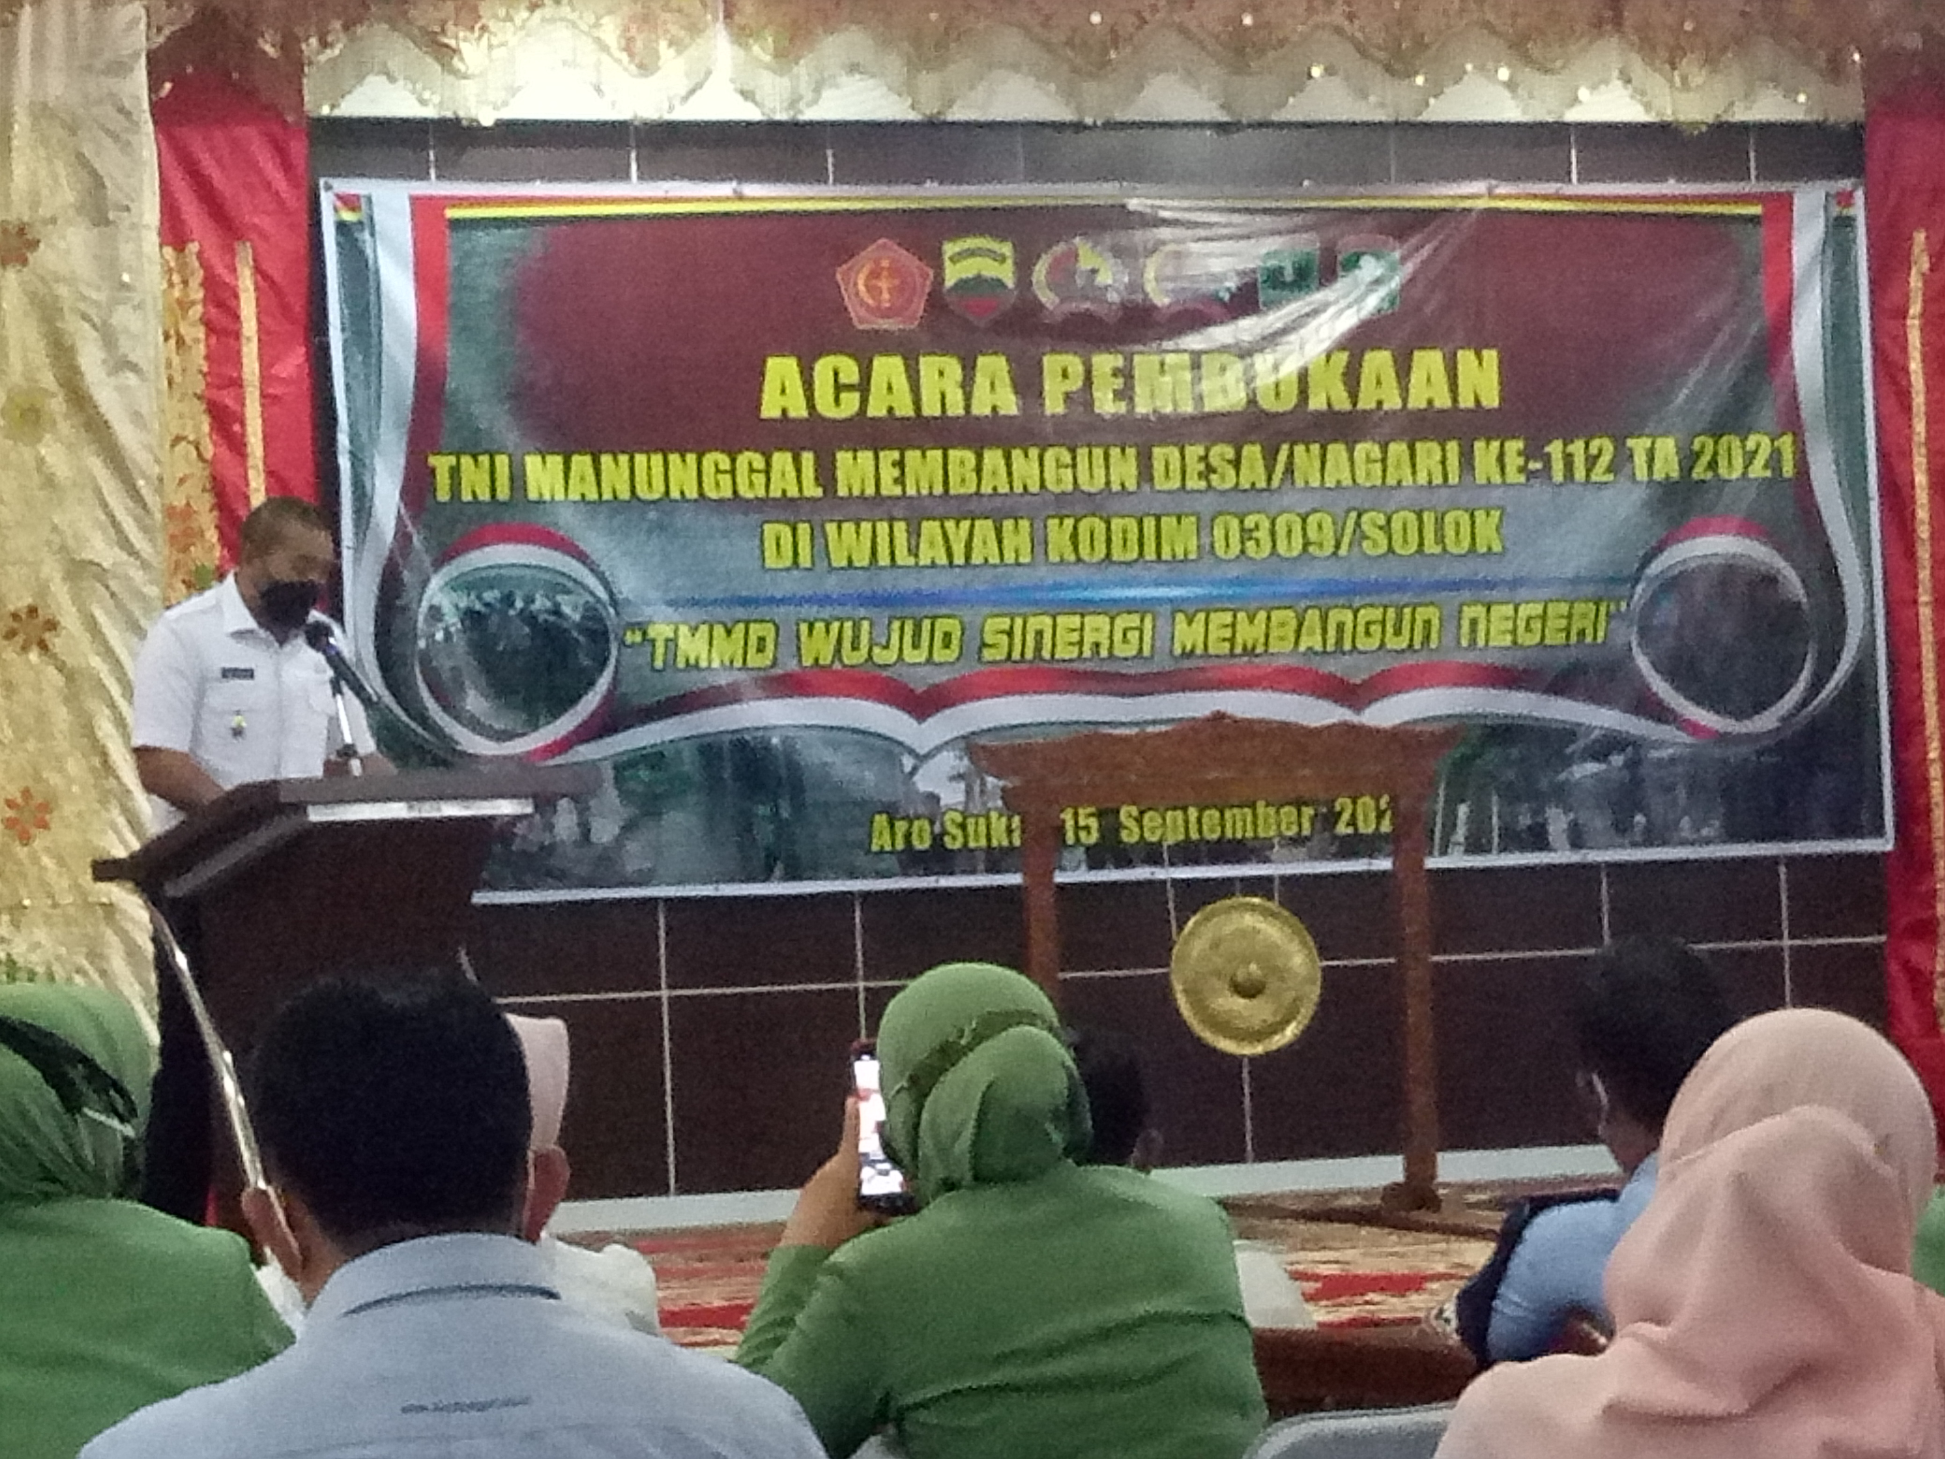 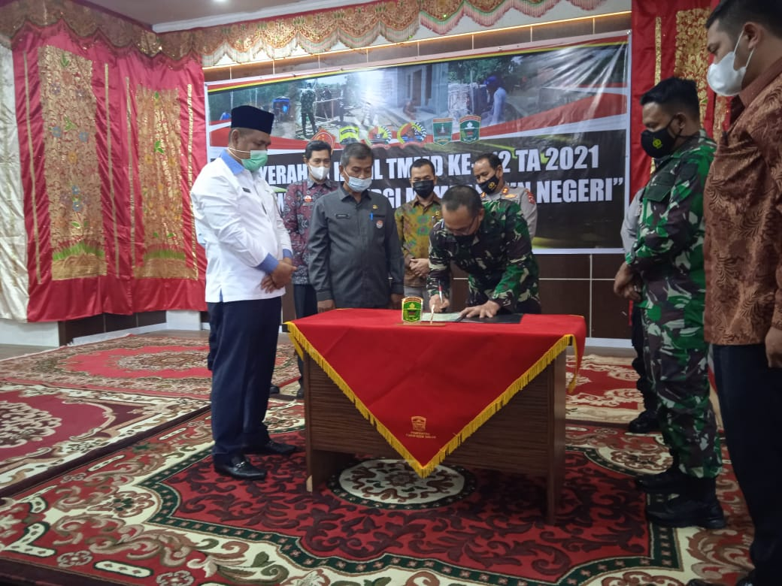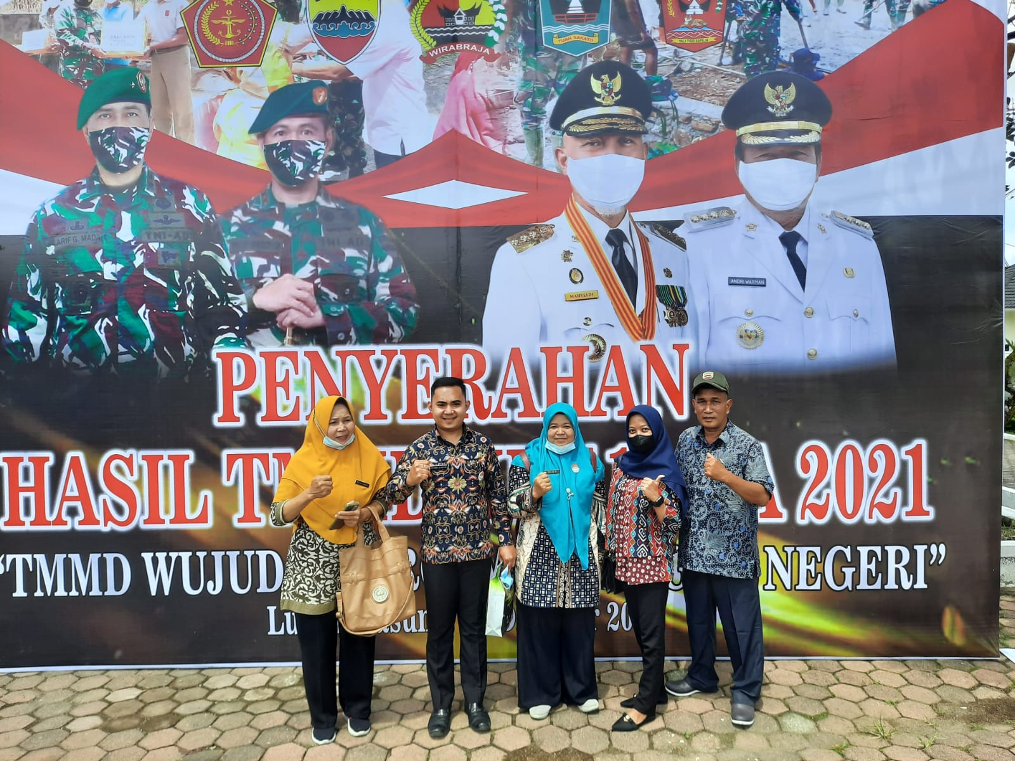DINAS PEMBERDAYAAN MASYARAKAT DAN DESA PROVINSI SUMATERA BARAT BIDANG SUMBER DAYA ALAM DAN TEKNOLOGI TEPAT GUNA

2021

**DAFTAR ISI**

DAFTAR ISI

PENDAHULUAN

1. LATAR BELAKANG
2. DASAR PENYELENGGARAAN
3. MAKSUD, TUJUAN DAN SASARAN
4. LOKASI KEGIATAN TMMD
5. PELAKSANAAN DAN HASIL YANG DIHARAPKAN
6. WAKTU DAN TEMPAT
7. PEMBIAYAAN
8. PENUTUP (KESIMPULAN DAN SARAN)
9. LAMPIRAN
10. DOKUMENTASI

**KATA PENGANTAR**

Puji dan syukur kita panjatkan kehadirat Allah SWT, karena atas limpahan rahmat dan karunia-Nya jualah laporan penyelenggaraan kegiatan TNI Manunggal Membangun Desa/Nagari (TMMD/N) ke 110 di Kabupaten Padang Pariaman dan Kabupaten Kep. Mentawai, 111 di Kabupaten Lima Puluh Kota dan 112 di Kabupaten Agam dan Kabupaten Solok pada Tahun Anggaran 2021 ini telah dapat terlaksana sesuai dengan jadwal dan rencana sasaran serta target yang telah ditentukan dengan hasil yang sangat bermanfaat bagi masyarakat di lokasi TMMD/N. Laporan ini dapat tersusun, namun kami menyadari bahwa masih jauh dari kesempurnaan, untuk itu sangat diperlukan masukan dan saran serta kritikan yang konstruktif dari berbagai pihak.

Laporan ini memberikan informasi yang berisikan Pendahuluan, Latar Belakang, Dasar Penyelenggaraan, Maksud, Tujuan, Sasaran, Lokasi, Ruang Lingkup, Hasil/Keluaran, Pelaksanaan Kegiatan, Hasil yang diharapkan, Pembiayaan dan Penutup berupa Kesimpulan dan Saran. Laporan ini disusun sebagai bentuk pertanggungjawaban dan pedoman serta evaluasi terhadap partisipasi aktif bagi aparat yang terkait dalam penyelenggaraan kegiatan Pemberdayaan Masyarakat Dalam Menunjang TNI Manunggal Membangun Desa/Nagari (TMMD/N) dan sebagai acuan untuk pelaksanaan kegiatan pada masa yang akan datang.

Kegiatan TNI Manunggal Membangun Desa/Nagari (TMMD/N) merupakan salah satu program Operasi Bakti TNI yang dilaksanakan secara lintas sektoral dan terpadu oleh TNI dengan Kementerian, Lembaga Pemerintah Non Kementerian (LPNK), Polri, Pemerintah Daerah dan komponen masyarakat lainnya yang disinergikan dengan tujuan untuk meningkatkan akselerasi pembangunan di daerah guna meningkatkan taraf hidup masyarakat yang lebih baik dan mandiri. Kriteria sasaran TMMD/N yang diharapkan adalah daerah-daerah yang tergolong daerah miskin/tertinggal, daerah terisolir/terpencil, daerah perbatasan/pulau-pulau kecil terluar dan daerah kumuh perkotaan serta daerah-daerah lain yang terkena akibat bencana. TMMD/N adalah salah satu upaya dalam rangka akselerasi dan mempercepat proses pembangunan di daerah perdesaan melalui dalam rangka meningkatkan pandapatan dan kesejahteraan masyarakat melalui kerjasama antar desa.

Kami mengucapkan terima kasih yang sebesar-besarnya kepada semua pihak yang telah bekerjasama dan mendukung serta mencurahkan pikiran, sehingga Laporan ini dapat disusun dengan baik. Semoga Allah SWT memberkati kita semua.

Padang, Desember 2021.

**KEPALA BIDANG KERJASAMA DAN PEMBANGUNAN KAWASAN PERDESAAN**

**VERA IRAWATI, ST. MM.**

Pembina, NIP : 19800918 200604 2 006

**BAB I**

1. **PENDAHULUAN.**
2. **Latar Belakang.**

Ancaman yang dihadapi oleh bangsa Indonesia saat sekarang ini sudah berubah, dari ancaman kekerasan bersenjata menjadi ancaman yang tidak terlihat yang bertujuan untuk melemahkan pertahanan negara secara multidimensional. Arus globalisasi saat ini telah membawa banyak peluang bagi kemajuan bangsa, namun disisi lain karakter dan jati diri bangsa bisa tergerus kalau tidak siap menghadapi perubahan yang sangat cepat. Hal ini memicu beberapa permasalahan pertahanan negara, seperti disintegrasi bangsa, menurunnya jiwa patriot dan nasionalisme, berkurangnya semangat kebhinekaan, gotong royong dan rasa cinta tanah air.

Pertahanan dan ketahanan negara membutuhkan langkah-langkah yang antisipatif dalam membentuk Sumber Daya Manusia (SDM) yang tidak larut dalam gelombang perubahan global. Pada titik inilah diperlukan imunitas serta kekuatan bangsa yang ditujukan untuk mengembalikan makna dan jati diri bangsa melalui sikap dan perilaku dapat ditujukan dengan cinta kepada Negara Kesatuan Republik Indonesia (NKRI) oleh segenap masyarakat. Tentara Nasional Indonesia (TNI) sebagai salah satu komponen bangsa berdasarkan Undang-Undang Republik Indonesia Nomor 34 Tahun 2004, melaksanakan Operasi Militer Perang (OMP) dan Operasi Militer Selain Perang (OMSP).

Tugas-tugas dalam OMSP diantaranya adalah memberdayakan wilayah pertahanan dan kekuatan pendukungnya secara dini sesuai dengan sistem pertahanan semesta dan membantu tugas pemerintahan di daerah. Untuk dapat melaksanakan tugas-tugas tersebut, maka TNI menggunakan pola Operasi Bakti TNI.

Bakti TNI merupakan perwujudan Dharma Bakti TNI sebagai alat pertahanan negara, memberdayakan kemampuan TNI bersama-sama instansi pemerintah terkait, komponen bangsa lainnya dalam rangka tugas OMSP, membantu pemerintah memberdayakan wilayah pertahanan dan kekuatan pendukungnya sesuai dengan sistem pertahanan semesta (SISHANTA), membantu tugas pemerintah di daerah dalam menangani permasalahan sosial di daerah dan membantu menanggulangi akibat bencana alam, pengungsian serta pemberian bantuan kemanusiaan.

TNI Manunggal Membangun Desa/Nagari (TMMD/N) merupakan salah satu program Operasi Bakti TNI yang dilaksanakan secara lintas sektoral dan terpadu oleh TNI dengan Kementerian, Lembaga Pemerintah Non Kementerian (LPNK), Polri, Pemerintah Daerah dan komponen masyarakat lainnya yang disinergikan dengan tujuan untuk meningkatkan akselerasi pembangunan di daerah guna meningkatkan taraf hidup masyarakat yang lebih baik dan mandiri. Kriteria sasaran TMMD/N yang diharapkan adalah daerah-daerah yang tergolong daerah miskin/tertinggal, daerah terisolir/terpencil, daerah perbatasan/pulau-pulau kecil terluar dan daerah kumuh perkotaan serta daerah-daerah lain yang terkena akibat bencana.

Program TNI Manunggal Membangun Desa/Nagari (TMMD/N) Tahun Anggaran 2021 agar dapat mencapai tujuan dan sasaran yang diharapkan, maka perlu mempedomani petunjuk pelaksanaan TMMD/N sehingga unsur-unsur yang terkait dapat memahami proses manajemen dan mekanisme kegiatan serta dapat disinergikan antara program terpadu TMMD dengan Kementerian/Lembaga Pemerintah Non Kementerian (LPNK) dan Polri serta komponen masyarakat lainnya.

Semenjak Tahun 1979/1980 Pemerintah Sumatera Barat telah melakukan bermacam-macam program/kegiatan yang dilaksanakan rakyat bersama-sama ABRI untuk mempercepat pembangunan dalam memperbaiki kehidupan dan penghidupan masyarakat antara lain melalui program manunggal sakato yakni “Manunggal Lingkungan/-Bhakti Sakti, Sakato, Sejahtera Manunggal Jaya dan melalui kegiatan Kuliah Kerja Nyata (KKN) dan Kemah Bhakti Mahasiswa (KBM). Pada Tahun 1981 kegiatan ini dikenal dengan ABRI Masuk Desa (AMD), untuk Provinsi Sumatera Barat pertama kali diadakan di Koto Baru Salo Kabupaten Tanah Datar, dan selanjutnya dilaksanakan secara bergiliran sesuai dengan prioritas dan kesiapan Kebupaten/Kota.

Pada Tahun 2000-an program ABRI Masuk Desa (AMD), berubah nama menjadi TNI Mangunggal Membangun Desa (TMMD) yang mana merupakan kegiatan rutin yang dilaksanakan oleh TNI beserta jajarannya mulai dari pusat sampai ke daerah dalam memberikan kontribusinya dan partisipasinya untuk ikut serta dalam membantu Pemerintah di daerah guna mempercepat proses pembangunan dan memberdayakan daerah yang merupakan bagian Integral dari Pembangunan Nasional.

1. **Dasar pelaksanaan.**
   1. Surat Keputusan Menhankam/Pangab Nomor : SKEP/596/V/1980 tanggal 31 Mei 1980 tentang Pengesahan Buku Pola Dasar Kongkritisasi Kemanunggalan TNI-ABRI dan Rakyat dan Pola Operasional TNI-ABRI Masuk Desa ;
   2. Undang-Undang RI Nomor 34 Tahun 2004 tentang Tentara Nasional Indonesia Dalam Operasi Militer Selain Perang (OMSP). Pasal 7 ayat (2) huruf b, antara lain Nomor 8 memberdayakan wilayah pertahanaan dan kekuatan pendukungnya secara dini sesuai dengan sistem pertahanan semesta dan membantu tugas pemerintah di daerah serta menjaga keamanan wilayah perbatasan darat dengan negara lain.
   3. Surat Keputusan KASAD selaku PJO TMMD Nomor : Skep/03/VIII/2006 tanggal 10 Agustus 2006 tentang Pengangkatan Tim Asistensi Departemen dan Lembaga Pemerintah Non Departemen dalam staf Penanggung Jawab Operasional (PJO) TNI Manunggal Membangun Desa.
   4. Instuksi Menteri Dalam Negeri RI Nomor 4 Tahun 1981 tanggal 13 Febuari 1981 tentang Mekanisme Pengendalian Pelaksanaan Program ABRI Masuk Desa.
   5. Surat Menteri Dalam Negeri kepada Gubernur/Bupati/Walikota dan pimpinan DPRD Provinsi dan Kabupaten/Kota Nomor : 13.4/871/SJ tanggal 28 April 2006 tentang pedoman penyusunan Anggaran APBD untuk program TMMD.
   6. Surat Menteri Dalam Negeri kepada Gubernur/Bupati/Walikota dan pimpinan DPRD Provinsi dan Kabupaten/Kota Nomor : 413.4/1817/SJ tanggal 9 Agustus 2007 tentang dukungan pendanaan program dan kegiatan dalam penyelenggaraan TMMD.
   7. Surat Menteri Dalam Negeri kepada Gubernur/Bupati/Walikota dan pimpinan DPRD Provinsi dan Kabupaten/Kota Nomor : 900/2677/SJ tanggal 8 November 2007 Tentang Dukungan Penyelenggaran Kegiatan TMMD Dilaksanakan Melalui Hibah dan Bantuan Daerah.
   8. Peraturan Menteri Dalam Negeri Republik Indonesia Nomor 39 : Tahun 2012 tentang Perubahan atas Peratuan Menteri Dalam Negeri Nomor 32 Tahun 2011 tentang pedoman pemberian Hibah dan Bantuan Sosial yang bersumber dari Anggraran Pendapatan dan Belaja Daerah.
   9. Surat Edaran Menteri Dalam Negeri RI kepada Gubernur/Bupati/-Walikota, Ketua DPRD Provinsi/Kabupaten/Kota Nomor : 903/556/SJ tanggal 30 Januari 2014 tentang dukungan dana APBD untuk Program TMMD.
   10. Peraturan Panglima TNI Nomor Perpang/23/IV/2008 tanggal 30 April 2008 tentang Organisasi dan tugas TNI Manunggal Membangun Desa.
   11. Surat Menteri Dalam Negeri RI kepada Gubernur serta Bupati/-Walikota Nomor : 140/174/SJ tanggal 16 Januari 2017 tentang Penambahan Kegiatan Program TMMD dari Dua Kali Menjadi Tiga Kali Dalam Satu Tahun.
   12. Peraturan Kepala Staf Angkatan Darat (KASAD) Nomor 70 Tahun 2017 tanggal 15 Desember 2017 tentang Petunjuk Pelaksanaan Program dan Anggaran TNI AD Tahun Anggaran 2018.
   13. Program Kejra dan Anggaran masing-masing Kementerian/LPNK, TNI, POLRI dan Pemerintah Daerah Tahun 2021.
   14. Surat Telegram Rahasia Pangdam i/BB Nomor /169/2021 tanggal 26 Januari tentang Perintah Menyusun dan Merencanakan sasaran Program Terpadu TMMD/N ke 110, 111,dan 112 Tahun Angaran 2021.
   15. Surat Gubernur Sumatera Barat Nomor 413.5/52/DPMD-KPKP/2021 Tanggal 29 Januari 2021 tentang Rapat Koordinasi TMMD/N ke 110 Tahun Anggaran 2021.
   16. Surat Sekretaris Daerah Sumatera Barat Nomor 413.5/356/DPMD/2021 tanggal 28 Mei 2021 perihal Rapat Koordinasi TMMD/N ke 111 Tahun Anggaran 2021.
   17. Surat Gubernur Sumatera Barat Nomor 413.5/678/DPMD /2021 Tanggal 18 Agustus 2021 tentang Rapat Koordinasi TMMD/N ke 112 Tahun Anggaran 2021.
   18. Program Kerja dan Anggaran masing-masing kementerian/LPKN, TNI, POLRI dan Pemerintahan Tahun 2021.
   19. Dokumen Pelaksanaan Anggaran Satuan kerja Perangkat Daerah (DPA-SKPD) Dinas Pemberdayaan Masyarakat dan Desa Tahun Anggaran 2021
2. **Maksud dan Tujuan.**
   1. Maksud.

Program TNI Manunggal Membangun Desa/Nagari (TMMD/N) adalah merupakan program TNI yang diwujudkan melalui Dharma Bakti TNI sebagai alat pertahanan negara, memberdayakan kemampuan TNI bersama-sama instansi pemerintah terkait, komponen bangsa lainnya dalam rangka membantu tugas pemerintah di daerah untuk meningkatkan akselerasi pembangunan di daerah guna meningkatkan taraf hidup masyarakat yang lebih baik dan mandiri serta membantu pemerintah daerah dalam menangani permasalahan sosial di daerah dan membantu menanggulangi akibat bencana alam, pengungsian serta pemberian bantuan kemanusiaan.

Program Terpadu TNI Manunggal Membangu Desa/Nagari (TMMD/N) dibuat dengan maksud untuk memberikan gambaran dan penjelasan kepada penyelenggara TMMD/N Tahun Anggaran 2021 tentang tugas, kebijaksanaan dan sasaran kegiatan program-program Kementerian dan Lembaga Pemerintah Non Kementerian (LPNK), dan Pemerintah Daerah yang dipadukan dengan program TMMD/N Tahun 2021.

* 1. Tujuan.

Tujuan dari dilaksanakannya kegiatan TNI Manunggal Membangun Desa/Nagari (TMMD/N) adalah bertujuan untuk membantu pemerintah di daerah dalam rangka meningkatkan kesejahteraan masyarakat melalui pembangunan yang bersifat fisik maupun non fisik dan memantapkan kemanunggalan TNI-Rakyat dalam rangka mewujudkan Ruang Juang, Alat Juang dan Kondisi Juang yang tangguh guna menciptakan suasana yang kondusif bagi terwujudnya stabilitas keamanan dalam negeri.

Program TMMD/N merupakan salah satu program Operasi Bakti TNI yang dilaksanakan secara lintas sektoral dan terpadu oleh TNI dengan Kementerian, Lembaga Pemerintah Non Kementerian (LPNK), Polri, Pemerintah Daerah dan komponen masyarakat lainnya yang disinergikan dengan tujuan untuk meningkatkan akselerasi pembangunan di daerah guna meningkatkan taraf hidup masyarakat yang lebih baik dan mandiri. Kriteria sasaran TMMD/N yang diharapkan adalah daerah-daerah yang tergolong daerah miskin/tertinggal, daerah terisolir/terpencil, daerah perbatasan/-pulau-pulau kecil terluar dan daerah kumuh perkotaan serta daerah-daerah lain yang terkena akibat bencana.

* 1. Sasaran.
     + Berkembangnya kesamaan visi dan misi aparatur pemerintah di daerah bersama para tokoh masyarakat secara terpadu dan melembaga dalam memberdayakan masyarakat dan lingkungan.
     + Meningkatkan kesejahteraan dan kehidupan sosial masyarakat di daerah menuju masyarakat yang semakin sejahtera dan mandiri serta memiliki ketahanan wilayah yang tangguh dalam menghadapi setiap hakekat ancaman.
     + Meningkatkan kesadaran masyarakat dalam kehidupan berbangsa dan bernegara yang tercermin adanya tertib hukum dan disiplin dalam kehidupan bermasyarakat berdasarkan pancasilan dan Undang-Undang Dasar 1945.
     + Meningkatkan wawasan kebangsaan serta kesadaran bela negara yang tercermin dalam pola dan sikap hidup setiap warga masyarakat sesuai bidang profesi dan pengabdian masing-masing, dan
     + Terwujudnya semangat kebersamaan gotong royong dan rasa kekeluargaan serta partisipasi aktif masyarakat dalam membangun daerahnya sehingga terciptanya jiwa persatuan dan kesatuan yang kokoh dalam rangka menunjang terwujudnya kemanunggalan TNI-Rakyat.

1. **Ruang Lingkup dan Tata Urutan.**

Kegiatan TNI Manunggal Membangun Desa/Nagari (TMMD/N) Tahun 2021 di Provinsi Sumatera Barat dilaksanakan menjadi 3 (tiga) tahap, yaitu TMMD/N ke 110 Tahun 2021 di Kabupaten Padang Pariaman dan Kabupaten Kep Mentawai dilaksanakan pada bulan Februari sampai dengan Maret 2021, TMMD/N ke 111 Tahun 2021 di Kabupaten Lima Puluh Kota dilaksanakan pada bulan Juni sampai dengan Juli 2021, dan TMMD ke 112 Tahun 2021 di Kabupaten Agam dan Kabupaten Solok dilaksanakan pada bulan September sampai dengan Oktober 2020. Laporan pelaksanaan kegiatan TMMD/N Tahun 2021 disusun meliputi hasil kegitan fisik dan non fisik dengan tata urutan sebagai berikut :

* 1. Pendahuluan.
  2. Pelaksanaan dan hasil yang di capai.
  3. Hambatan dan upaya untuk mengatasinya.
  4. Analisa dan evaluasi.
  5. Kesimpulan dan saran.
  6. Penutup.

**BAB II**

**PELAKSANAAN KEGIATAN**

1. **PELAKSANAAN KEGIATAN.**

Pelaksanaan kegiatan TNI Manunggal Membangun Desa/Nagari (TMMD/N) Tahun Anggaran 2021, dilaksanakan menjadi 3 (tiga) tahap pelaksanaan dengan lokasi dan jadwal, sebagai berikut :

1. **TMMD KE 110 TAHUN 2021.**

Kegiatan TNI Manunggal Membangun Desa/Nagari (TMMD/N) ke 110 Tahun Anggaran 2021, dilaksanakan di 2 (dua) lokasi secara serentak, yaitu di Kabupaten Padang Pariaman dan Kabupaten Kep. Mentawai, yaitu sebagai berikut :

1. *Rapat Koordinasi Teknis TNI Manunggal Membangun Desa/Nagari (Rakornis TMMD/N) ke 110 Tahun 2021.*

Kegiatan TNI Manunggal Membangun Desa/Nagari (TMMD/N) ke 110 Tahun Anggaran 2021 diawali dengan Rapat Koordinasi Teknis TNI Manunggal Membangun Desa/Nagari (Rakornis TMMD/N) ke 110 Tahun 2021 yang dilaksanakan pada tanggal 7 Maret 2021, bertempat di Ruang Bina Yudha Lantai II Markas Komando Daerah Militer I/Bukit Barisan, di Medan Sumatera Utara. Rapat Koordinasi Teknis TNI Manunggal Membangun Desa/Nagari (TMMD/N) KE 110 Tahun Anggaran 2021 yang diselenggarakan oleh MABES TNI Melalui Video Conferens dan diikuti di Komando Utama (Kotama) masing-masing bekerja sama dengan Kementerian Dalam Negeri Rerpublik Indonesia, dihadiri oleh aparat TNI mulai dari Mabes TNI, Pangdam beserta jajarannya, Korem beserta jajaran, dan Komandan Kodim selaku Komandan Satuan Tugas (Dansatgas) TMMD/N di daerahnya.

Rapat Koordinasi Teknis ini dihadiri oleh Pejabat sipil, mulai Pemerintah Pusat : Kementerian, Lembaga Pemerintah Non Kementerian (LPNK), Pemerintah Daerah Provinsi seluruh Indonesia (Kepala Dinas Pemberdayaan Masyarakat dan Desa Provinsi, Kepala Bappeda Provinsi), dan Kantor Wilayah atau Dinas Terkait yang Kementeriannya di Tingkat Pusat bekerjasama dengan TNI dalam pelaksanaan kegiatan TNI Manunggal Membangun Desa/Nagari (TMMD/N) ke 110 Tahun 2021.

Dari Kabupaten calon lokasi TMMD/N hadir antara lain ; Bupati Kabupaten Kep Mentawai, Ketua DPRD Kabupaten Mentawai, Komandan Kodim 0319/Mentawai, Kepala Dinas Pekerjaan Umum Kabupaten Mentawai, Kepala Dinas Pemberdayaan Masyarakat dan Desa Kabupaten Mentawai, Kepala Kantor Kemenag Kabupaten Mentawai. Sedangkang dari Kabupaten Padang Pariaman hadir antara lain ; Bupati Padang Pariaman, Ketua DPRD Kabupaten Padang Pariaman, Kepala Dinas Pemberdayaan Masyarakat dan Nagari Kabupaten Padang Pariaman, Kepala Dinas Pekerjaan Umum Kabupaten Padang Pariaman, dan Kepala Kantor Kementerian Agama Kabupaten Padang Pariaman.

Dari Provinsi Sumatera Barat yang menghadiri Rapat Koordinasi Teknis TMMD ke 110 Tahun 2021 adalah Kepala Dinas Pemberdayaan Masyarakat dan Desa Provinsi Sumatera Barat, Drs. H. Syafrizal, MM. Didampingi oleh Vera Irawati, ST MM (Kabid KPKP) Azhari, S. Sos. (Kasi Kerjasama dan Pengembangan Kawasan Perdesaan), dengan jadwal pelaksanaan kegiatan adalah dari tanggal 2 s/d 4 Februari 2021. Dari Korem 032/Wirabraja hadir Komandan Korem 032/Wirabraja Bapak Brigjen TNI Kunto Arif Wibowo, S.I.P.

1. *Paparan Komandan Satuan Tugas (Dansatgas) TMMD ke 110 Tahun 2021 kepada Pangdam di Kodam I/BB, Medan Sumatera Utara.*

Sebelum pelaksanaan kegiatan TMMD/N di masing-masing lokasi, terlebih dahuli seluruh Komandan Satuan Tugas (Dansatgas) TMMD/N dilingkungan Kodam I/Bukit Barisan, menyampaikan paparanya tentang rencana pelaksanaan kegiatan TMMD/N di wilayahnya kepada Pangdam I/Bukit Barisan di Medan Sumatera Utara. Pada acara ini yang hadir adalah Komandan Korem 032/Wirabraja/Kasiter Rem 032/WBR, Kepala Dinas PMD Provinsi, Kepala Bappeda Provinsi, Kepala Dinas yang Kementeriannya bekerjasama dengan Mabes TNI dalam pelaksanaan TMMD/N ke 110 Tahun 2021.

Sedangkan dari Kabupaten Lokasi TMMD/N hadir Bupati Kabupaten Mentawai dan Bupati Padang Pariaman, Ketua DPRD Kabupaten Mentawai dan Kabupaten Padang Pariaman, Ketua DPRD Kabupaten Mentawai dan Kabupaten Padang Pariaman, Kepala Bappeda Kabupaten Mentawai, Kepala Dinas PMD Kabupaten Mentawai dan Padang Pariaman, dan Kepala Dinas Pekerjaan Umum Kabupaten Mentawai dan Padang Pariaman.

1. *Rapat Koordinasi Teknis TNI Manunggal Membangun Desa/Nagari (Rakornis TMMD/N) ke 110 Tahun 2021 Tingkat Provinsi Sumatera Barat.*
   1. Sebelum pembukaan secara resmi kegiatan TNI Manunggal Membangun Desa/Nagari (TMMD/N), ditingkat provinsi juga dilaksanakan Rapat Koordinasi TMMD/N guna menghimpun dukungan dan bantuan dari seluruh OPD, Dinas, Instansi dan Lembaga serta Stakeholder terkait provinsi untuk kegiatan TMMD/N di Kabupaten Kepulauan Mentawai dan Kabupaten Padang Pariaman. Rapat dihadiri oleh seluruh Organisasi Perangkat Daerah, Instansi/Lembaga terkait dan stakholder provinsi Sumatera Barat.
   2. Rapat Koordinasi TMMD/N ke 110 Tahun 2021 tingkat Provinsi dilaksanakan pada tanggal 2 Februari 2021, bertempat di Aula Kantor Gubernur Sumatera Barat, Jln. Jend. Sudirman No. 51 Padang. Dari pelaksanaan Rapat Koordinasi TMMD/N ke 110 Tahun 2021 Tingkat Provinsi ini, OPD dan Lembaga terkait yang selalu memberikan bantuan dan dukungan untuk kegiatan TMMD adalah sebagai berikut :

|  |  |  |  |  |
| --- | --- | --- | --- | --- |
| DAFTAR : DUKUNGAN OPD, INSTANSI DAN LEMBAGA TERKAIT PROVINSI SUMATERA BARAT UNTUK KEGIATAN TNI MANUNGGAL MEMBANGUN DESA (TMMD) KE 110 TAHUN 2021 DI KABUPATEN MENTAWAI DAN KABUPATEN PADANG PARIAMAN | | | | |
|  |  |  |  |  |
| **No.** | **OPD, INSTANSI/LEMBAGA TERKAIT** | **BANTUAN/DUKUNGAN** | **JUMLAH** | **KETERANGAN** |
| 1 | DINAS PSDA PROV. SUMBAR | 50 zak semen untuk masing-masing Kabupaten |  | Langsung ke lokasi |
| 2 | BKKBN PROV. SUMBAR | KIE, PELAYANAN KB PEMBINAAN DAN PENYULLUHAN |  | Langsung diserahkan di lokasi |
| 3 | DINAS PEMBERDYAAN PEREMPUAN & PERLINDUNGAN ANAK | BIMTEK TENTANG PEM-BERDAYAAN PEREM-PUAN DAN ANAK |  | Langsung di lokasi |
| 4 | DINAS PU-TATA RUANG PROV. SUMBAR | 5 KUBIK URGAN PILIHAN (5 TRUK) |  | Langsung di antar lokasi |
| 5 | DINAS PETERNAKAN DAN KESEHATAN HEWAN PROV. SUMBAR | SOSIALISASI RABIES VAKSINASI RABIES CEMBRANA IB/INSEMINASI BUATAN PEMERIKSAAN GANGGU AN REPRODUKSI MENDETEKSI PKB |  | Langsung diantar dan diserahkan ke lokasi pada |
| 6 | PT. SEMEN PADANG (CSR) | SEMEN 250 ZAK |  | Langsung ke lokasi |
| 7 | DINAS PERTANIAN TANAMAN PANGAN | BIBIT BUAH BUAHAN 500 BATANG |  | Langsung di antar ke lokasi |
| 8 | BANK NAGARI | 100 ZAK SEMEN | DO Semen | Diambil sendiri |
| 9 | SATPOL PP PROV. SUMBAR | PERSONIL 30 ORANG |  | Langsung ke lokasi TMMD |
| 10 | DINAS TENAGA KERJA DAN TRANSMIGRASI PROV.SB | 1 PAKET PELATIHAN UTK PADANG PARIAMAN |  | Sudah dilaksanakan |
| 11 | DINAS ESDM PROV. SUMBAR | SEMEN 25 ZAK |  |  |
| 12 | DINAS PARIWISATA | SOSIALISASI PARIWISATA UTK PADANG PARIAMAN |  |  |
| 13 | DINAS LINGKUNGAN HIDUP PROVINSI SUMATERA BARAT | SOSIALISASI TENTANG PENGOLAHAN SAMPAH DAN PROGRAM KAMPUNG IKLIM DI PADANG PARIAMAN |  |  |

|  |  |  |  |  |
| --- | --- | --- | --- | --- |
| **No.** | **OPD, INSTANSI/LEMBAGA TERKAIT** | **BANTUAN/DUKUNGAN** | **JUMLAH** | **KETERANGAN** |
| 14 | DINAS KEHUTANAN PROV. SUMBAR | 200 BIBIT TANAMAN DAN 5 SAK SEMEN |  | Diantar Langsung ke lokasi TMMD |
| 15 | DINAS KOPERASI & UKM PROV. SUMBAR | SOSIALISASI PERKOPERASIAN |  | Sudah dilaksanakan |
| 16 | DINAS PERUMAHAN RAKYAT, KAWASAN PERMUKIMAN DAN PERTANAHAN PROVINSI SUMATERA BARAT | 20 ZAK SEMEN DI MENTAWAI DAN 20 SEMEN DI PADANG PARIAMAN |  | Langsung Ke Lokasi Diserahkan |
| 17 | DINAS PENDIDKAN | 38 ZAK SEMEN UNTUK 2 LOKASI |  | Langsung Ke Lokasi Diserahkan |
| 18 | DINAS KELAUTAN | BANTUAN BIBIT IKAN 20,000 EKOR DI LUBUK LARANGAN PADANG PARIAMAN |  | Langsung Ke Lokasi Diserahkan |
| 19 | DINAS KESEHATAN | PELAYANAN DIDAERAH TERPENCIL SUSU BALITA IBU HAMIL, SOSIALISASI COVID, STUNTING DAN SEMEN DI MASING MASING KABUPATEN |  | Langsung Ke Lokasi Diserahkan |
| 20 | BADAN PENGEMBANGAN SUMBER DAYA MANUSIA (BPSDM) |  |  |  |
| 21 | BULOK DIVRE SUMATERA BARAT | BERAS FORTIFIKASI |  | Langsung Ke Lokasi Diserahkan |
| 22 | PBBD PROSINSI SUMATERA BARAT | BANTUAN COVID ( MASKER, HAND SANITESER) |  | Langsung Ke Lokasi Diserahkan |
| 23 | DINAS PENANAMAN MODAL DAN PTSP PROVINSI SUMATERA BARAT |  |  |  |
| 24 | DINAS PERINDUSTRIAN |  |  |  |
| 25 | BIRO KESEJAHTERAAN RAKYAT PROVINSI SUMATERA BARAT | BANTUAN UNTUK 20 KK MISKIN DIMASING MASING LOKASI |  | Langsung Ke Lokasi Diserahkan |
| 26 | SATUAN POLISI PAMONG PRAJA PROVINSI SUMATERA BARAT | BANTUAN PENANGANAN COVID |  | Langsung Ke Lokasi Diserahkan |

|  |  |  |  |  |
| --- | --- | --- | --- | --- |
| 27 | DINAS KEPENDUDDUKAN DAN CAPIL | REKAM KTP |  | Langsung Ke Lokasi Diserahkan |
| 28 | BADAN KESBANGPOL |  |  |  |
| 29 | KANWIL DEPARTEMEN AGAMA | REHAB GEREJA DI MENTAWAI  REHAB MUSALAH DI PADANG PARIAMAN |  | Langsung Ke Lokasi Diserahkan |
| 30 | DINAS PANGAN | BIBIT SUKUN |  | Langsung Ke Lokasi Diserahkan |
| 31 | DINAS SOSIAL | TENAGA TAGANA |  | Langsung Ke Lokasi Diserahkan |
| 32 | BADAN PENGELOLA KEUANGAN DAN ASET DAERAH | 30 ZAK SEMEN UTK 2 LOKASI |  | Langsung Ke Lokasi Diserahkan |
| 33 | BADAN PENDAPATAN DAERAH |  |  |  |
| 34 | DINAS KOMINFO PROVINSI SUMATERA BARAT | BANTUAN PEMBERIAAN |  | Langsung Ke Lokasi Diserahkan |
| 35 | UPZ TUAH SAKATO | BANTUAN RTLH 5 RUMAH DI PARIAMAN DAN 5 RUMAH DI MENTAWAI |  | Langsung Ke Lokasi Diserahkan |
|  | JUMLAH |  |  |  |

Pelaksanaan Rapat Koordinasi Teknis dan Paparan Dansatgas TMMD/N di MAKODAM I/BB di Medan Sumatera Utara, dilakasanakan secara Daring yang diikuti oleh semua Korem dan Kodim seluruh Indonesia, karena wabah pandemi Covid-19 atau kasus-kasus Corona masih berjangkit.

Sebelum pembukaan secara resmi kegiatan TNI Manunggal Membangun Desa/Nagari (TMMD/N) ke 110 Tahun 2021, ditingkat provinsi juga dilaksanakan Rapat Koordinasi TMMD/N ke 110 Tahun 2021 guna menghimpun dukungan dan bantuan dari seluruh OPD, Dinas, Instansi dan Lembaga serta Stakeholder terkait provinsi untuk kegiatan TMMD/N di Kabupaten Kep. Mentawai dan Kabupaten Padang Pariaman. Rapat dihadiri oleh seluruh Organisasi Perangkat Daerah, Instansi/Lembaga terkait dan stakholder Provinsi Sumatera Barat.

1. *Dukungan Dinas Pemberdayaan Masyarakat dan Desa Provinsi Sumatera Barat untuk kegiatan TNI Manunggal Membangun Desa (TMMD) ke 110 Tahun 2021 di Kabupaten Mentawai dan Kabupaten Padang Pariaman.*

Dukungan dari Dinas Pemberdayaan Masyarakat dan Desa Provinsi Sumatera Barat untuk kegiatan TNI Manunggal Membangun Desa (TMMD) ke 110 Tahun 2021 adalah sebagai berikut :

a. Peralatan (alat-alat), yaitu :

* + - Mesin Potong Rumput, masing-masing lokasi 3 (tiga) unit.
    - Generator Listrik (Genset), masing-masing lokasi 3 (tiga) unit.
    - Ambal (tikar sembahyang), masing-masing lokasi 10 Meter.
    - Sajadah untuk masing-masing lokasi 10 (sepuluh) buah.
    - Mukenah untuk masing-masing lokasi 10 (sepuluh) buah.
    - Al Qur ‘an untuk masing-masing lokasi 10 (sepuluh) buah.
    - Bola Kaki untuk masing-masing lokasi 3 (tiga) buah.
    - Bola Volly untuk masing-masing lokasi 3 (tiga) buah.
    - Bola Takraw untuk masing-masing lokasi 3 (tiga) buah.
    - Net Volly untuk masing-masing lokasi 2 (dua) buah.
    - Net Takraw untuk masing-masing lokasi 2 (dua) buah.
    - Baju Kaos Loreng, masing-masing lokasi 110 (seratus sepuluh) buah.
    - Topi Rimba, masing-masing lokasi 110 (seratus sepuluh) buah.
  1. Bahan-bahan Baku Bangunan, yaitu :
     + Pasir untuk masing-masing lokasi 8 (delapan) truk.
     + Batu Kali untuk masing-masing lokasi 8 (delapan) truk.
     + Batu Bata untuk masing-masing lokasi 2000 (dua ribu) buah.
     + Koral untuk masing-masing lokasi 8 (delapan) truk.
     + Timbunan untuk masing-masing lokasi 8 (delapan) truk.
     + Kayu 5 X 10 Meter, masing-masing lokasi 2 (dua) Kubik.
     + Kayu 5 X 7 Meter untuk masing-masing lokasi 2 (dua) Kubik.
     + Kayu 4 X 6 Meter untuk masing-masing lokasi 2 (dua) Kubik.
     + Kayu reng 2 X 3 Meter, masing-masing lokasi 2 (dua) Kubik.
     + Seng untuk masing-masing lokasi 5 (lima) Kodi.
     + Besi 10” untuk masing-masing lokasi 30 (tiga puluh) Batang.
     + Besi 6” untuk masing-masing lokasi 30 (tiga puluh) Batang.
     + Kawat Pengikat untuk masing-masing lokasi 5 (lima) Kg.
     + Paku Seng untuk masing-masing lokasi 5 (lima) Kg.
     + Paku untuk masing-masing lokasi 5 (lima) Kg.
     + Semen untuk masing-masing lokasi 100 (seratus) zak.

1. *Pembukaan Kegiatan TNI Manunggal Membangun Desa/Nagari (TMMD/N) ke 110 Tahun Anggaran 2021.*

Kegiatan TNI Manunggal Membangun Desa/Nagari (TMMD/N) ke 110 Tahun 2021 di laksanakan di 2 (dua) lokasi, yaitu :

1. Kabupaten Mentawai.

* Lokasi kegiatan TNI Manunggal Membangun Desa (TMMD) ke 107 Tahun 2021 di Kabupaten Mentawai adalah di Desa Bukit Pamewa Kecamatan Sipora Utara.
* Kegiatan TNI Manunggal Membangun Desa/Nagari (TMMD/N) ke 110 Tahun 2021 di Desa Bukit Pamewa Kecamatan Sipora Utara Kabupaten Mentawai diawali dengan kegiatan Pra TMMD sejak tanggal 2 Februari sampai 13 Maret 2021, dan secara serentak kegiatan TNI Manunggal Membangun Desa (TMMD) ke 110 Tahun Anggaran 2021 dibuka secara resmi pada tanggal 14 Maret 2021 tanpa adanya “Upacara Pembukaan”, karena ditengah pandemi virus corona yang telah masuk ke Indonesia, maka untuk mengantisipasi dan meminimalisir penyebaran Covid-19, Panglima TNI melalui Penanggung Jawab Operasional (PJO) TMMD melarang dan meniadakan pelaksanaan Upacara Pembukaan kegiatan TNI Manunggal Membangun Desa/Nagari (TMMD/N) ke 110 Tahun 2021, karena melaksanakan Upacara Pembukaan TMMD mengumpulkan orang banyak.
* Di Kabupaten Mentawai.

Upacara Pembukaan TMMD/N ke 110 Tahun Anggaran 2021 dibuka oleh dari Bupati Kepulauan Mentawai dan penyerahan kegiatan kepada Dandim 0319/SS Letkol Czi. Bagus Mardyanto, ST. M.TR (Han). Hadir pada acara Pembukaan yang dilaksanakan secara terbatas tersebut, Ketua DPRD Kabupaten Kepulauan Mentawai, Ketua Bappeda Kabupaten Kepulauan Mentawai dan Kepala Dinas Pemberdayaan Masyarakat dan Nagari Kabupaten Kepulauan Mentawai, Kepala Dinas Pekerjaan Umum Kabupaten Kepulauan Mentawai dan Kepala OPD terkait serta Esselon III dan IV yang terkait langsung dengan kegiatan ini.

Pembukaan secara resmi kegiatan TMMD/N di Kabupaten Kepulauan Mentawai, dilaksanakan di Aula Gedung Pertemuan Kantor Bupati Kepulauan Mentawai di Tua Pejat, ibukota Kabupaten Kepulauan Mentawai. Dari Provinsi Sumatera Barat hadir, Kepala Dinas Pemberdayaan Masyarakat dan Desa Provinsi Sumatera Barat yang diwakili oleh Kepala Bidang Kerjasama dan Penbangunan Kawasan Perdesaan Dinas Pemberdayaan Masyarakat dan Desa Provinsi Sumatera Barat, Vera Irawati, ST.MM dan Kasi Kerjasama dan Pengembangan kawasan Perdesaan Azhari, S. Sos. Sedangkan dari Korem 032 hadir Kepala Staf Teritorial (Kasiter) Korem 032/Wirabraja yang Bapak Kol. Kav. Husnizon, S.I.P

Sasaran dari kegiatan TNI Manunggal Membangun Desa/Nagari (TMMD/N) ke 110 Tahun 2021 di Kabupaten Kepulauan Mentawai terdiri dari sasaran pokok yang merupakan kegiatan fisik dan sasaran tambahan berupa kegiatan Non fisik, yaitu :

* Sasaran pokok berupa kegiatan fisik, yaitu :

1. Pembukaan jalan baru sepanjang 5 KM dan lebar 10 (sepuluh) Meter dengan parit kanan kiri 1 meter dari bukit Pemewa menuju Desa Betumonga Kecamatan Sipora Utara
2. Rehabilitasi RTLH ( Rumah Tidak Layak Huni) sebanyak 5 Unit di Desa Bukit Pamewa dan Desa Tua Pejat Kecamatan Sipora Utara Kebupaten Kepulauan Mentawai.
3. Rehab Mesjid 2 (Dua) Unit di Desa Bukit Pamewa dan Desa Sidomakmur Kecamatan Sipora Utara dan
4. Rehab Gereja 2 ( Dua ) Unit di desa Betumonga dan desa Sidomakmur Kecamtan Sipora Utara

* Kegiatan Non Fisik yang merupak sasaran tambahan berupa, berupa penyuluhan dan sosialisasi antara lain :

1. Penyuluhan tentang wawasan kebangsaan.
2. Penyuluhan Tentang Bela Negara
3. Penyuluhan tentang Narkoba dan Bahaya Teroris.
4. Penyuluhan tentang Pertanian dan Peternakan.
5. Penyuluhan tentang Hukum.
6. Penyuluhan tentang kebencanaan.
7. Sosialisasi tentang Penegakan Disiplin Protokol Kesehatan Covid -19
8. Penyuluhan tentang Kesehatan Ibu Hamil.
9. Penyuluhan Tentang Gizi
10. Penyuluhan tentang Hidup Bersih dan Sehat
11. Penyluhan Pelayanan KB
12. Penyuluhan Tentang Kesling
13. Penyuluhan Tentang Posyandu
14. Penyuluhan Pos Bindu PTM ( Penyakit Tidak Menular
15. Kegiatan-kegiatan Non Fisik seperti Sosialisasi dan penyuluhan serta pelatihan yang sifatnya mengumpulkan orang banyak dibatasi dengan sosial distancing dan fisichal distancing. pembinaan kelompok informasi masyarakat tetap dilaksanakan oleh OPD terkait bersama jajaran TNI dilapangan.
16. Kabupaten Padang Pariaman.

* Lokasi kegiatan TNI Manunggal Membangun Desa/Nagari (TMMD/Nagari) ke 110 Tahun 2021 di Kabupaten Padang Pariaman adalah di Korong Lipek Pageh Gamaran dan Lubuk Munti, Nagari Salibutan, Kecamatan Lubuk Alung, Kabupaten Padang Pariaman.
* Kegiatan TNI Manunggal Membangun Desa/Nagari (TMMD/N) ke 110 Tahun 2021 di Kabupaten Padang Pariaman diawali dengan Pra TMMD yang dimulai pada tanggal 08 Februari sampai dengan 26 Februari 2021. Pembukaan Kegiatan TNI Manunggal Membangun Desa (TMMD) Di Kabupaten Padang Pariaman secara resmi dilaksanakan pada tanggal 02 Maret 2020 di Hall Kantor Bupati Padang Pariaman, karena untuk mengantisipasi penyebaran virus corona (covid-19). Upacara pembukaan TMMD kali ini dilaksanakan secara sederhana sekali dan tidak seperti biasanya yang dilaksanakan dilapangan terbuka dan dihadiri oleh banyak orang menjadi peserta upacara dan sebagai tamu undangan yang duduk di tenda-tenda kehormatan bersama tamu-tamu dari provinsi (PEMDA dan KOREM), dan Kabupaten/Kota (Kadis PMD Kabupaten/Kota dan para Komandan Kodim (Dandim). Kegiatan TNI Manunggal Membangun Desa (TMMD) ke 110 Tahun 2021 di Kabupaten Padang Pariaman dibuka secara resmi oleh Bupati Padang Pariaman, yang membuka secara resmi kegiatan TMMD/N di Kabupaten Padang Pariaman. Hadir mendampingi Staf Ahli Gubernur dari Provinsi, Staf Ahli Bidang Pemerintahan Bapak Drs. Ahmad Yani, MM. Kepala Seksi Kerjasama dan Pengembangan Kawasan Perdesaan. Sedangkan dari Korem 032/Wirabraja, diwakili oleh Pasi Bhakti TNI Korem 032/WBR Mayor PHB. Sion Manihuruk dan Sertu Purnomo.

Dari Pemerintah Provinsi Sumatera Barat hadir antara lain perwakilan dan utusan dari Dinas Instansi dan Lembaga Provinsi Sumatera Barat, baik dari Pemerintah Provinsi maupun dari Instansi/Lembaga terkait Provinsi Sumatera Barat. Dari Dinas Pemberdayaan Masyarakat dan Desa Provinsi Sumatera Barat, diwakili Kepala Seksi Kerjasama dan Pengembangan Kawasan Perdesaan serta beberapa orang staf, serta perwakilan dari Dinas, Badan, Biro serta Instansi/Lembaga lainnya di Provinsi Sumatera Barat.

* Sasaran dari kegiatan TNI Manunggal Membangun Desa (TMMD) ke 110 Tahun 2021 di Kabupaten Padang Pariaman terdiri dari sasaran pokok yang merupakan kegiatan fisik dan sasaran tambahan berupa kegiatan Non fisik, yaitu sebagai berikut :
* Sasaran pokok berupa kegiatan fisik, antara lain :
* Kegiatan fisik, yang sasaran fisiknya terdiri dari :
  + Membuka jalan baru dengan panjang 2500 meter /2,5 KM yang menghubungkan Korong Lipek Pageh, Gamaran dan Lubuk Munti Nagari Lubuk Alung Kecamatan Lubuk Alung
  + Pembuatan Gorong gorong diameter 80 sebanyak 3 ( tiga ) titik
  + Pembuatan Mortar/Saluran Sepanjang 50 Meter
  + Pembuatan Jembatan Plat 1x7 x 1,5 dan
  + Pembuatan Jembatan Plat 4 x 6 x 2 meter 2 buah
  + Renovasi rumah kerjasama dengan Bazanas
* Sasaran tambahan berupa kegiatan Non Fisik, yaitu :
* Penyuluhan Kodim 0308/Pariaman tentang Wasbag.
* Penyuluhan Polres Kab. Padang Pariaman tentang Kamtibmas.
* Penyuluhan/Sosialisasi dari BKKBN Kab. Padang Pariaman tentang KB.
* Penyuluhan/Sosialisasi dan Dinas Kesehatan/Persip dan GOW tentang Sunting, Posyandu/Posbindu PTM dan Kesling.
* Penyuluhan/Sosialisasi Narkoba.
* Penyuluhan/Sosialisasi Keagamaan.
* Penyuluhan/Sosialisasi Perikanan/Peternakan.
* Penyuluhan/Sosialisasi Lingkungan Hidup dan Kehutanan.
* Penyuluhan/Sosialisasi Kegiatan PKK.
* Penyuluhan/Sosialisasi kegiatan pelayanan publik dan kependudukan.
* Penyuluhan/Sosialisasi bahaya terorisme dan paham radikalisme, dan
* Penyuluhan/Sosialisasi bidang lainnya yang dibutuhkan masyarakat.

1. *Kunjungan Tim Wasev dari Mabes TNI-AD dan Kodam I/BB dalam rangka Pengawasan dan Evaluasi kegiatan TMM/N ke 110 Tahun 2021.*

Dalam rangka pengawasan dan evaluasi pelaksanaan kegiatan TNI Manunggal Membangun Desa/Nagari (TMMD/N), setiap kegiatan TMMD/N selalu ada kunjungan Tim Wasev dari Mabes TNI-AD dan Kodam I/Bukit Barisan yang dilaksanakan menjelang berakhirnya kegiatan TMMD/N. Hal ini dimaksudkan untuk mengevaluasi pelaksanaan kegiatan TMMD/N di setiap daerah. Kunjungan Tim Wasev TMMD/N ke 110 Tahun 2021 dari Mabes TNI-AD dan Kodam I/Bukit Barisan dilaksanakan di kedua lokasi TMMD/N dengan Tim dan jadwal yang berbeda, sebagai berikut :

1. Kabupaten Kepulauan Mentawai.

Kunjungan Tim Wasev TMMD/N dari Mabes TNI-AD ke Kabupaten Mentawai dilaksanakan pada tanggal 17 s/d 19 Maret 2021. Dari Mabes TNI, yang datang sebagai Tim Wasev adalah Paban V Bidang Pengawasan, sedangkan dari Kodam I/Bukit Barisan Tim Wasev yang datang ke Kabupaten Mentawai adalah Staf Ahli Pangdam I/Bukit Barisan, Kunjungan Tim Wasev dari Mabes TNI dan Kodam I/BB ini didampingi (Kasrem 032/Wirabraja) dan dari Dinas PMD Provinsi Sumatera Barat didampingi oleh Kasi Kerjasama dan Pengembangan Kawasan Perdesaan.

1. Kabupaten Padang Pariaman.

Kunjungan Tim Wasev TMMD/N dari Mabes TNI-AD ke Kabupaten Padang Pariaman dilaksanakan pada tanggal 18 Maret 2021. Dari Mabes TNI, yang datang sebagai Tim Wasev adalah Maijen Irwan dan Danrem 032 Wirabraja TNI Arif Gajah Mada, (Kasiter Korem 032/Wirabraja) Kolonel Inf. Husnizon, M.Si dan dari Dinas PMD Provinsi Sumatera Barat didampingi oleh Ibu Vera Irawati, ST. MM. (Kepala Bidang Kerjasama dan Pengembangan Kawasan Perdesaan dan Bapak Azhari, S. Sos. (Kepala Seksi Pengembangan Kawasan Perdesaan). Dalam Pararan Dandim Padang Pariaman Letkol CZI Titan Jatmiko sudah mencapai 85% Hal ini didukung dengan cuaca yabg sangat kondusif dan terutama dukungan dari masyarakat dan perintah daerah.

1. *Penutupan Kegiatan TNI Manunggal Membangun Desa (TMMD/N) ke 110 Tahun Anggaran 2021.*

Setelah diawali dengan kegiatan Pra TMMD/N kurang lebih selama 1 (satu) bulan dan pelaksanaan hari “H” selama 30 hari kegiatan TMMD/N, kegiatan TNI Manunggal Membangun Desa (TMMD/N) ke 110 Tahun 2021 ditutup secara resmi pada tanggal 31 Maret 2021 di kedua lokasi TMMD/N ke 110 Tahun 2021, sebagai berikut :

1. Kabupaten Mentawai.

Kegiatan TNI Manunggal Membangun Desa (TMMD/N) ke 110 Tahun 2021 di Kabupaten Mentawai ditutup secara resmi oleh Kasrem 032/Wirabraja yang diwakili oleh Pasi Bhakti TNI Korem 032/Wirabraja Mayor PHB Sion Manihuruk. yang sekaligus bertindak sebagai Inspektur Upacara pada Upacara Penutupan kegiatan TMMD ke 110 Tahun 2021, bertempat di Aula Gedung Pertemuan Kantor Bupati Mentawai di Tua Pejat. Sedangkan dari Dinas Pemberdayaan Masyarakat dan Desa Provinsi Sumatera Barat dihadiri oleh Kasi Kerjasama dan Pengembangan Kawasan Perdesaan dengan beberapa orang staf. Upacara Penutupan dilaksanakan secara terbatas, karena tidak di perbolehkan untuk mengadakan kerumunan atau keramaian dan mengumpulkan orang banyak pada saat pandemi covid-19 yang semakin banyak menunjukan peningkatan kasusnya di seluruh Indonesia.

Adapun hasil dari pelaksanaan kegiatan TMMD/N sejak awal Pra TMMD/N dan ditambah selama 30 hari “H” di Kabupaten Sijunjung, dimana seluruh target sasaran, baik sasaran pokok berupa pembangunan fisik maupun sasaran tambahan yang berupan kegiatan Non Fisik seperti penyuluhan dan Sosialisai tercapai 100 % dan seluruh rangkaian kegiatan dapat diselesaikan tepat waktu sesuai dengan skedul dan jadwal yang direncanakan.

1. Kabupaten Padang Pariaman.

Kegiatan TNI Manunggal Membangun Desa (TMMD/N) ke 110 Tahun 2021 di Kabupaten Padang Pariaman ditutup secara resmi oleh Komandan Korem 032/WIRABRAJA Bapak TNI Brigjen Arif Gajah Mada. yang sekaligus bertindak sebagai Inspektur Upacara pada Upacara Penutupan kegiatan TMMD/N ke 110 Tahun 2021, bertempat di Aula Kantor Bupati Padang Pariaman di Pariaman. Dari Korem hadir mendampingi Danrem adalah Bapak TNI Brigjen Arif Gajah Mada, sedangkan dari Pemerintah Provinsi Sumatera Barat, di hadir atas nama Gubernur Sumatera Barat yang Wakili Dinas Pemberdayaan Masyarakat dan Desa Provinsi Sumatera Barat dihadiri oleh Kepala Dinas Pemberdayaan Masyarakat Provinsi Sumatera Barat, Bapak Drs. H. Syafrizal, MM dan Kepala Bidang Kerjasama dan Pembangunan Kawasan Perdesaan Ibu Vera Irawati, ST. MM. serta beberapa orang dari OPD, Instansi dan Lembaga Terkait Provinsi Sumatera Barat.

Adapun hasil dari pelaksanaan kegiatan TMMD/N. sejak awal Pra TMMD dan ditambah selama 30 hari “H” di Kabupaten Padang Pariaman, dimana seluruh target sasaran, baik sasaran pokok berupa pembangunan fisik maupun sasaran tambahan yang berupan kegiatan Non Fisik seperti penyuluhan dan Sosialisai tercapai 100 % dan seluruh rangkaian kegiatan dapat diselesaikan tepat waktu sesuai dengan skedul dan jadwal yang direncanakan.

1. **TMMD KE 111 TAHUN ANGGARAN 2020.**

Kegiatan TNI Manunggal Membangun Desa/Nagari (TMMD/N) ke 111 Tahun 2021 hanya disatu lokasi, yaitu Kabupaten Lima Puluh Kota, dengan rangkaian kegiatan sebagai berikut :

1. *Rapat Koordinasi Teknis TNI Manunggal Membangun Desa (Rakornis TMMD/N) ke 111 Tahun 2021.*

Kegiatan TNI Manunggal Membangun Desa/Nagari (TMMD/N) ke 111 Tahun Anggaran 2021 diawali dengan Rapat Koordinasi Teknis TNI Manunggal Membangun Desa (Rakornis TMMD/N) ke 111 Tahun 2021 yang dilaksanakan secara vicon dan diikuti oleh seluruh Kodam, Korem dan Kodim Pelaksana TMMD/N bersama dengan Pemerintah Daerah (Bappeda, Dinas Pemberdayaan Masyarakat dan Desa Provinsi/Kabupaten) di masing-masing lokasi TMMD/N. Kegiatan Rakornis ini dilaksanakan secara terpusat di Mabes TNI Jakarta dan diikuti oleh seluruh Pangdam dan jajaran Kodam I/Bukit Barisan bertempat di Ruang Bina Yudha Kodam I/Bukit Barisan, Medan Sumatera Utara, dan seluruh Danrem beserta seluruh jajarannya, serta Komandan Kodim (DANDIM) yang sekaligus juga merupakan Komandan Satuan Tugas (SATGAS). Rakornis TMMD ke 111 Tahun 2021 diikuti oleh Dandim 0306/Lima Puluh Kota, Kepala Bappeda, Kepala Dinas Pemberdayaan Masyarakat dan Nagari Kabupaten Lima Puluh Kota. Dari provinsi hadir dari Dinas Pemberdayaan Masyarakat dan dari Korem 032/Wirabraja.

Pejabat sipil yang hadir pada Rapat Koordinasi TMMD/N melalui Video Convers di Komando Utama (Kotama) masing-masing lokus, antara lain Dinas Pemberdayaan Masyarakat dan Desa Provinsi Sumatera Barat, dan dari Korem 032/Wirabraja hadir Kasiter Kolonel Inf. Husnizon M.Si sedangkan dari Kabupaten Lokasi TMMD/N, hadir Bupati, Ketua DPRD, Kepala Bappeda Kabupaten, Kepala Dinas Pemberdayaan Masyarakat Desa Kabupaten, Kepala Dinas Pekerjaan Umum Kabupaten lokasi TMMD/N.

1. *Paparan Komandan Satuan Tugas (Dansatgas) TMMD/N ke 111 Tahun 2021.*

Paparan Dansatgas TMMD/N dilaksanakan pada hari dan tanggal serta lokasi yang berbeda, dimana yang hadir dan di undang hanya Komandan Kodim (DANDIM) atau Komandan Satuan Tugas (DANSATGAS) pelaksana TMMD/N saja yang dilaksanakan pada tanggal 26 Juni 2021 di Kodam I/Bukit Barisan di Medan Sumatera Utara untuk menyampaikan paparannya tentang rencana pelaksanaan kegiatan TMMD/N di wilayahnya kepada Pangdam I/Bukit Barisan di Medan Sumatera Utara. Pada acara ini yang hadir adalah Komandan Korem 032/Wirabraja/Kasiter Rem 032/WBR, Komandan Kodim (Dandim) atau Komandan Satuan Tugas (Dansatgas) pelaksana TMMD/N dan Kepala Dinas terkait Kabupaten lokasi TMMD/N.

1. *Rapat Koordinasi Teknis TNI Manunggal Membangun Desa (Rakornis TMMD/N) ke 111 Tahun 2021 Tingkat Provinsi Sumatera Barat.*

Sebelum Pembukaan secara resmi kegiatan TNI Manunggal Membangun Desa/Nagari (TMMD/N), ditingkat provinsi juga dilaksanakan Rapat Koordinasi TMMD/N guna menghimpun dukungan dan bantuan dari seluruh OPD, Dinas, Instansi dan Lembaga serta Stakeholder terkait provinsi untuk mendukung kegiatan TMMD. Kegiatan Rapat Koordinasi Teknis TNI Manunggal Membangun Desa/Nagari (TMMD/N), Rakor dilakukan pada tanggal 2 Juni 2021 secara langsung karena membutuhkan respon langsung dari peserta rapat untuk memberikan bantuan atau dukungannya kepada kegiatan TMMD/N.

1. *Dukungan Dinas Pemberdayaan Masyarakat dan Desa Provinsi Sumatera Barat untuk kegiatan TNI Manunggal Membangun Desa (TMMD/N) ke 111 Tahun 2021 di Kabupaten Lima Puluh Kota.*

Dukungan dari Dinas Pemberdayaan Masyarakat dan Desa Provinsi Sumatera Barat untuk pelaksanaan kegiatan TNI Manunggal Membangun Desa/Nagari (TMMD/N) ke 111 Tahun 2021 di Kabupaten Lima Puluh Kota, adalah sebagai berikut :

1. Peralatan (alat-alat), yaitu :
   * + Mesin Potong Rumput 3 (tiga) unit.
     + Generator Listrik (Genset) 3 (tiga) unit.
     + Ambal (tikar sembahyang) 10 Meter.
     + Sajadah 10 (sepuluh) buah.
     + Mukenah 10 (sepuluh) buah.
     + Al Qur ‘an 10 (sepuluh) buah.
     + Bola Kaki 3 (tiga) buah.
     + Bola Volly 3 (tiga) buah.
     + Bola Takraw 3 (tiga) buah.
     + Net Volly 2 (dua) buah.
     + Net Takraw 2 (dua) buah.
     + Baju Kaos Loreng 110 (seratus sepulu) buah.
     + Topi Rimba110 (seratus sepuluh) buah.
     + Sepatu Bot 110 (seratus sepuluh) buah
2. Bahan-bahan Baku Bangunan, yaitu :
   * + - Pasir 8 (delapan) truk.
       - Batu Kali 8 (delapan) truk.
       - Batu Bata 2000 (dua ribu) buah.
       - Koral 8 (delapan) truk.
       - Timbunan 8 (delapan) truk.
       - Kayu 5 X 10 Meter 2 (dua) Kubik.

* Kayu 5 X 7 Meter 2 (dua) Kubik.
* Kayu 4 X 6 Meter 2 (dua) Kubik.
* Kayu reng 2 X 3 Meter 2 (dua) Kubik.
* Seng 5 (lima) Kodi.
* Besi 10” 30 (tiga puluh) Batang.
* Besi 6” 30 (tiga puluh) Batang.
* Kawat Pengikat 5 (lima) Kg.
* Paku Seng 5 (lima) Kg.
* Paku 5 (lima) Kg.
* Semen 100 (seratus) zak.

1. *Pembukaan Kegiatan TNI Manunggal Membangun Desa (TMMD/N) ke 111 Tahun Anggaran 2021.*

Kegiatan TNI Manunggal Membangun Desa/Nagari (TMMD/N) ke 111 Tahun Anggaran 2021 hanya dilaksanakan di 1 (satu) lokasi, yaitu : Kabupaten Lima Puluh Kota.

* Lokasi kegiatan TNI Manunggal Membangun Desa/Nagari (TMMD/N) ke 111 Tahun Anggaran 2021 di Kabupaten Lima Puluh Kota adalah bertempat di Nagari talang Maur Kecamtan Mungka dan Nagari Maek Kecamatan Bukit Barisan Kabupaten Lima Puluh Kota.
* Upacara Pembukaan kegiatan TNI Manunggal Membangun Desa (TMMD/N) ke 111 Tahun 2021 di Kabupaten Lima Puluh Kota, dilaksanakan secara terbatas dengan mempedomani protokol kesehatan untuk mengantisipasi penyebaran virus corona, maka Upacara Pembukaan TMMD/N diganti dengan acara penyerahan program TMMD/N dari Bupati Lima Puluh Kota kepada Komandan Kodim 0306/Lima Puluh Kota yang dilaksanakan di rumah dinas Bupati, Aula Kantor Bupati Lima Puluh Kota di Sarilamak pada tanggal 15 Juni 2021.

Acara Pembukaan TMMD/N dilaksanakan secara sederhana dengan jumlah peserta yang terbatas. Bupati Lima Puluh Kota Bupati dalam acara penyerahan program TMMD/N ini didampingi oleh Forkopimda Kabupaten Lima Puluh Kota dan beberapa orang wakil dari Forkopimda Kabupaten Lima Puluh Kota serta Sekretaris Daerah dan Kepala Dinas di lingkungan Pemerintah Daerah Kabupaten Lima Puluh Kota.

Dari Pemerintah Provinsi Sumatera Barat, dihadiri oleh Kepala Dinas Pemberdayaan Masyarakat dan Desa Provinsi Sumatera Barat, Sekretaris, Kepala Bidang dan Kepala Seksi yang secara teknis membidangi kegiatan TNI Manunggal Membangun Desa/Nagari (TMMD/N). Sedangkan dari Korem 032/Wirabraja hadir Kepala Staf Korem Bapak Kolonel Amrizen, SE. MM, dan Kepala Seksi Territorial Korem, Kolonel Infantri Husnizon, M.Si.

* Sasaran dari kegiatan TNI Manunggal Membangun Desa/Nagari (TMMD/N) ke 111 Tahun 2021 di Kabupaten Lima Puluh Kota terdiri dari sasaran pokok yang merupakan kegiatan fisik dan sasaran tambahan berupa kegiatan Non fisik, adalah :
* Sasaran pokok berupa kegiatan fisik, yaitu :
* Pembukaan jalan sepanjang 9.000 (Sembilan ribu) Meter dan lebar 12 (dua belas) Meter.
* Gorong gorong diameter 60 sebanyak 5 (lima) titik.
* Pegedaman kiri kanan rawan longsor sebanyak 9 (Sembilan) titik sepanjang 230 (dua ratus tiga puluh) meter
* Sasaran tambahan
  + - Pembuatan RTLH 9 Unit kerjasama dengan Dinas LH & Perkim Lima Puluh Kota.
    - Renovasi Rumah 5 (lima) Unit Kerjasama dengan Basnaz
    - Pustu Nagari Maek dan Nagari Talang Maur
    - Rehab Musolah Nagari Maek dan Nagari Talang Maur
    - Rehab Mesjid Nagari Maek dan Nagari Talang Maur
* Sasaran tambahan berupa kegiatan Non Fisik, adalah :
* Penyuluhan Kodim 0306/50Kota tentang wasbang
* Penyuluhan tentang mitigasi bencana.
* Penyuluhan tentang penanaman pohon buah-buahan.
* Penyuluhan teknik budidaya buah-buahan.
* Pemeriksaan kesehatan hewan/IB sapi.
* Penyuluhan tentang deteksi dini kanker leher rahim.
* Pengobatan/pelayanan kesehatan dokter referal daerah.
* Kampanye kesehatan dan pengobatan dilokasi TMMD/N.
* Penyuluhan tentang narkoba.
* Penyuluhan tentang lalulintas.
* Penyuluhan tentang Kamtibmas.
* Penyuluhan tentang kebencanaan.
* Penyuluhan tentang pencegahan kebakaran.
* Penyerahan bantuan Al Qur ‘an dan peralatan ibadah.
* Sosialisasi tentang pembuatan dan fungsikartu BPJS.
* Penyuluhan tentang wawasan kebangsaan.
* Penyuluhan tentang perekrutan masuk TNI/POLRI,
* Penyerahan sembako bagi masyarakat kurang mampu.

1. *Kunjungan Tim Wasev dari Mabes TNI-AD dan Kodam I/BB dalam rangka Pengawasan dan Evaluasi kegiatan TMMD/N ke 111 Tahun 2021.*

Dalam rangka pengawasan dan evaluasi pelaksanaan kegiatan TNI Manunggal Membangun Desa/Nagari (TMMD/N), setiap pelaksanaan kegiatan TMMD/N selalu ada kegiatan kunjungan dari Tim Wasev Mabes TNI-AD dan Kodam I/Bukit Barisan yang dilaksanakan menjelang berakhirnya kegiatan TMMD/N. Hal ini dimaksudkan untuk mengevaluasi pelaksanaan kegiatan TMMD/N di setiap daerah.

Kunjungan Tim Wasev TMMD/N dari Mabes TNI-AD ke Kabupaten Lima Puluh Kota dilaksanakan pada tanggal 21 s/d 22 juni 2021. Dari Mabes TNI, yang datang sebagai Tim Wasev adalah Brigjen TNI Brigjen. Yayan Suriyana, S.IP (Waaslog. Kasad Bid. Bekpalkes) dan juga didampingi oleh Brigjen. Junaedi, S.AP (Kapoksahli Pangdam I / BB) Staf Ahli Pangdam I/Bukit Barisan, Kunjungan Tim Wasev dari Mabes TNI dan Kodam I/BB ini didampingi oleh Kolonel Kav. Husnizon, S.I.P. M.Si. (Kasiter Korem 032/Wirabraja) dan dari Dinas PMD Provinsi Sumatera Barat didampingi oleh Kepala Bidang SDA TTG dan Staf Bidang SDA TTG Dinas Pemberdayaan Masyarakat dan Desa.

1. *Penutupan Kegiatan TNI Manunggal Membangun Desa/Nagari (TMMD/N) ke 111 Tahun Anggaran 2021.*

Setelah diawali dengan kegiatan Pra TMMD/N kurang lebih selama 1 (satu) bulan dan pelaksanaan hari “H” selama 30 hari kegiatan TMMD/N, kegiatan TNI Manunggal Membangun Desa/Nagari (TMMD/N) ke 111 Tahun 2021 di Kabupaten Lima Puluh Kota dibuka secara resmi oleh Wakil Gubernur Provinsi Sumatera Barat (Bapak Audi Joenaldy) pada tanggal 15 Juni 2021 jam 10.30 –WIB di Aula Kantor Bupati 50 Kota yang dihadir oleh Bupati Lima Puluh Kota Forkopimda Lima Puluh Kota, Kasrem An. Komandan Korem 032/Wirabraja didampingi oleh Kasiter Korem 032/Wirabraja Kolonel Kav. Husnizon, S.I.P. M.Si, dan dari Pemerintah Daerah Provinsi hadir Kepala Dinas Pemberdayaan Masyarakat dan Desa Provinsi Sumatera Barat, Drs. H. Syafrizal, MM, yang didampingi oleh Kepala Bidang Sumber daya Alam dan Teknologi Tepat Guna dan Kepala Seksi Sarana Prasarana Desa/Nagari. Ditutup secara resmi oleh Bupati Lima Puluh Kota pada tanggal 14 Juli 2021 jam 10.00 –WIB di Aula Kantor yang dihadir oleh Forkopimda Lima Puluh Kota, Kasrem An. Komandan Korem 032/Wirabraja didampingi oleh Kasiter Korem 032/Wirabraja Kolonel Kav. Husnizon, S.I.P. M.Si, dan dari Pemerintah Daerah Provinsi hadir Kepala Dinas Pemberdayaan Masyarakat dan Desa Provinsi Sumatera Barat, Drs. H. Syafrizal, MM, yang didampingi oleh Kepala Bidang Sumber daya Alam dan Teknologi Tepat Guna (Vera Irawati, ST,MM) dan Kepala Seksi Sarana Prasarana Desa/Nagari (Dra Nelda Hanum, M.Si) beserta beberapa orang Staf Bidang SDA TTG

Adapun hasil dari pelaksanaan kegiatan TMMD/N sejak awal Pra TMMD dan ditambah selama 30 hari “H” di Kabupaten Lima Puluh Kota, dimana seluruh target sasaran, baik sasaran pokok berupa pembangunan fisik maupun sasaran tambahan yang berupa kegiatan Non Fisik seperti penyuluhan dan Sosialisai tercapai 100 % dan seluruh rangkaian kegiatan dapat diselesaikan tepat waktu sesuai dengan skedul dan jadwal yang direncanakan.

1. **TMMD KE 112 TAHUN 2021.**

Kegiatan TNI Manunggal Membangun Desa/Nagari (TMMD/N) ke 112 Tahun Anggaran 2021, dilaksanakan di Kabupaten Agam, dengan rincian kegiatan sebagai berikut :

1. *Rapat Koordinasi Teknis TNI Manunggal Membangun Desa (Rakornis TMMD/N) ke 112 Tahun Anggaran 2021.*

Kegiatan TNI Manunggal Membangun Desa/Nagari (TMMD/N) ke 112 Tahun Anggaran 2021 diawali dengan Rapat Koordinasi Teknis TNI Manunggal Membangun Desa/Nagari (Rakornis TMMD/N) ke 112 Tahun 2021 yang dilaksanakan secara terpusat di Jakarta melalui Video Conference dan diikuti oleh seluruh Kodam di Ruang Bina Yudha Lantai III Kodam I/Bukit Barisan, Medan Sumatera Utara dan di Kotama masing-masing oleh seluruh Korem dan dan Komandan Kodim di jajaran Kodam I/Bukit Barisan selaku Komandan Satuan Tugas (Dansatgas) TMMD/N ke 112 Tahun 2021 di daerahnya pada tanggal 26 Agustus 2021.

Pejabat sipil yang hadir pada Rapat Koordinasi Teknis TMMD/N ke 112 Tahun 2021 melalui Video Conferens di Kotama masing-masing, antara lain Kepala Dinas Pemberdayaan Masyarakat dan Desa Provinsi dan Kepala Bappeda Provinsi, sedangkan dari Kabupaten Lokasi TMMD/N, hadir Bupati Agam diwakili oleh Kepala Dinas Pemberdayaan Masyarakat dan Nagari Kabupaten Agam, Kepala Bappeda Kabupaten Agam, dan jajaran OPD terkait Kabupaten Agam.

Dari Pemerintah Daerah Provinsi Sumatera Barat Kepala Staf Korem 032/Wirabraja di wakili oleh Kasi Teritorial Korem 032/Wirabraja Kolonel Kav. Husnizon, S.I.P, M.Si, Kepala Dinas Pemberdayaan Masyarakat dan Desa Provinsi Sumatera Barat, (Amasrul, SH ) Kepala Bidang Sumber Daya Alam dan Teknologi Tepat Guna (Vera Irawati, ST,MM) dan Kasi Sapras Desa/Nagari (Ibu Dra. Nelda Hanum, M.Si) Dinas Pemberdayaan Masyarakat dan Desa Provinsi Sumatera Barat serta beberapa orang staf SDA-TTG. Sementara dari Kabupaten Solok hadir antara lain ; Bupati Solok yang diwakili oleh Kepada Dinas Pemberdayaan Masyarakat Nagari (Veris Nofel, S.STp) Kabid yang menangani kegaitan TMMDN Kabupaten Solok, Anggota DPRD Kabupaten Solok, Komandan Kodim 0309/Solok, Kepala Bappeda Kabupaten Solok, Kepala Solok, dan Kepala Dinas Pekerjaan Umum Kabupaten Solok. Rakornis TMMD/N ke 112 2021 diikuti secara virtual melalui zoom meeting atau Video Conferenc di ruangan Aula Kantor Korem 032/Wirabraja. *Paparan Komandan Satuan Tugas (Dansatgas) TMMD/N ke 112 Tahun 2021.*

Pada Saat Rakornis diikuti dengan penyampaian Paparan Dansatgas TMMD/N dilaksanakan pada hari dan tanggal serta lokasi yang sama, dimana yang hadir dan di undang hanya Komandan Kodim (DANDIM) atau Komandan Satuan Tugas (DANSATGAS) pelaksana TMMD/N saja yang dilaksanakan pada tanggal 26 Agustus 2021 di Kodam I/Bukit Barisan di Medan Sumatera Utara dengan cara Virtual Converence untuk menyampaikan paparanya tentang rencana pelaksanaan kegiatan TMMD/N di wilayahnya kepada Pangdam I/Bukit Barisan di Medan Sumatera Utara. Pada acara ini yang hadir adalah Komandan Korem 032/Wirabraja/Kasiter Rem 032/WBR, Komandan Kodim (Dandim) atau Komandan Satuan Tugas (Dansatgas) pelaksana TMMD/N dan Kepala Dinas terkait Kabupaten lokasi TMMD/N.

1. *Rapat Koordinasi TNI Manunggal Membangun Desa (Rakornis TMMD/N) ke 112 Tahun 2021 Tingkat Provinsi Sumatera Barat.*

Rapat Koordinasi TNI Manunggal Membangun Desa (Rakornis TMMD/N) ke 112 Tahun 2021 Tingkat Provinsi Sumatera Barat Sebelum pembukaan secara resmi kegiatan TNI Manunggal Membangun Desa (TMMD/N), ditingkat Provinsi juga dilaksanakan Rapat Koordinasi TMMD/N guna menghimpun dukungan dan bantuan dari seluruh OPD, Dinas, Instansi dan Lembaga serta Stakeholder terkait provinsi untuk memberikan bantuan dan menyampaikan dukungannya untuk kegiatan TMMD/N. Rapat Koordinasi teknis Tingkat Provinsi dilaksanakan pada Hari Selasa tanggal 24 Agustus 2021 jam 9.00-WIB sampai selesai di Aula Kantor Gubernur Provinsi Sumatera Barat yang di buka oleh kepala Dinas Pemberdayan Masyarakat dan Desa Povinsi Sumatera Barat (Amasrul, SH) yang didampingi oleh Staf Ahli bidang ekonomi dan keuanganan Provinsi Sumatera Barat (Drs. H. Syafrizal, MM).

1. *Dukungan Dinas Pemberdayaan Masyarakat dan Desa Provinsi Sumatera Barat untuk kegiatan TNI Manunggal Membangun Desa (TMMD/N) ke 112 Tahun 2021 di Kabupaten Agam dan Kabupaten Solok.*

Dukungan dari Dinas Pemberdayaan Masyarakat dan Desa Provinsi Sumatera Barat untuk pelaksanaan kegiatan TNI Manunggal Membangun Desa/Nagari (TMMD/N) ke 112 Tahun 2021 di Kabupaten Agam dan Kabupaten Solok, adalah sebagai berikut :

1. Peralatan (alat-alat), yaitu :
   * + - Mesin Potong Rumput 3 (tiga) unit.
       - Generator Listrik (Genset) 3 (tiga) unit.
       - Ambal (tikar sembahyang) 10 Meter.
       - Sajadah 10 (sepuluh) buah.
       - Mukenah 10 (sepuluh) buah.
       - Al Qur ‘an 10 (sepuluh) buah.
       - Bola Kaki 3 (tiga) buah.
       - Bola Volly 3 (tiga) buah.
       - Bola Takraw 3 (tiga) buah.
       - Net Volly 2 (dua) buah.
       - Net Takraw 2 (dua) buah.
       - Baju Kaos Loreng 110 (seratus sepuluh) buah.
       - Topi Rimba 110 (seratus sepuluh) buah.
2. Bahan-bahan Baku Bangunan, yaitu :

* Pasir 8 (delapan) truk.
* Batu Kali 8 (delapan) truk.
* Batu Bata 2000 (dua ribu) buah.
* Koral 8 (delapan) truk.
* Timbunan 8 (delapan) truk.
* Kayu 5 X 10 Meter 2 (dua) Kubik.
* Kayu 5 X 7 Meter 2 (dua) Kubik.
* Kayu 4 X 6 Meter 2 (dua) Kubik.
* Kayu reng 2 X 3 Meter 2 (dua) Kubik.
* Seng 5 (lima) Kodi.
* Besi 10” 30 (tiga puluh) Batang.
* Besi 6” 30 (tiga puluh) Batang.
* Kawat Pengikat 5 (lima) Kg.
* Paku Seng 5 (lima) Kg.
* Paku 5 (lima) Kg.
* Semen 100 (seratus) zak.

1. *Pembukaan Kegiatan TNI Manunggal Membangun Desa/Nagari (TMMD/N) ke 112 Tahun Anggaran 2021.*

Kegiatan TNI Manunggal Membangun Desa/Nagari (TMMD/N) ke 112 Tahun Anggaran 2021 hanya di laksanakan di 2 (dua) lokasi, yaitu Kabupaten Agam dan Kabupaten Solok.

* Lokasi kegiatan TNI Manunggal Membangun Desa (TMMD/N) ke 112 Tahun 2021 di Kabupaten Agam adalah di Nagari Persiapan Siguhung Nagari Lubuk Basung Kecamatan Lubuk Basung Kabupaten Agam dan Kabupaten Solok Nagari Koto Sani Tanjung Alai Kecamatan X Koto Singkarak Kabupaten Solok. Kegiatan TNI Manunggal Membangun Desa (TMMD/N) ke 112 Tahun 2021 diawali dengan Pra TMMD/N sejak tanggal 3 Agustus 2021 sampai dengan Pertengahan September 2021. Karena masih dalam masa darurat pandemi Covid-19, maka acara pembukaan kegiatan TMMD/N di Kabupaten Agam dan Kabupaten Solok dilaksanakan secara sederhana dengan peserta terbatas dan pelaksanaan kegiatan sesuai dengan protokol kesehatan.

Upacara Pembukaan TNI Manunggal Membangun Desa/Nagari (TMMD/N) ke 112 Tahun 2021 Kabupaten Agam dilaksanakan di Aula Kantor Bupati Agam. Sesuai dengan protap, yang bertindak sebagai Inspektur Upacara pada pembukaan kegiatan TNI Manunggal Membangun Desa/Nagari (TMMD/N) ke 112 Tahun 2021 adalah Gubernur Sumatera Barat ( Bapak Mahyeli Ansarulah ) yang membuka secara resmi kegiatan TMMD di Kabupaten Agam pada tanggal 15 September 2021.

Dari Pemerintah Provinsi Sumatera Barat antara lain hadir, Kepala Dinas Pemberdayaan Masyarakat dan Desa Provinsi Sumatera Barat (Bapak Amasrul, SH), Kepala Bidang Sumber Daya Alam dan Teknologi Tepat Guna (Irawati, ST. MM). serta Kepala Biro Bina Mental Setda Provinsi Sumatera Barat dan beberapa esselon III dan IV. Sedangkan dari Korem 032/Wirabraja, hadir Kepala Staf Korem (KASREM), oleh Kolonel Czi Arif Hartoto, SE serta Pasi Bhakti TNI Mayor PHB Sion Manihuruk,

Sasaran Pokok dari kegiatan TNI Manunggal Membangun Desa (TMMD) ke 112 Tahun 2021 di Kabupaten Agam terdiri dari yang merupakan kegiatan fisik dan sasaran tambahan berupa kegiatan Non fisik, yaitu :

* Sasaran pokok berupa kegiatan fisik, yaitu :
* Pembukaan jalan dari 3,3 (tiga, tiga) KM.
* Peningkatan jalan,Timbun Jalan dengan Sirtu sebapanajg 3,285 meter dan lebar 3,7 meter
* Pencoran jalan dari Jorong II Balai Ahad dan Jorong IV Parit Panjang sepanjang 3,5 meter panjang 2,605 meter.
* Potong Tebing di titik 220 meter s/d 340 meter Jorong II Balai Ahad dan Jorong IV Parit Panjang panjang 120 meter
* Potong Tebing di titik 2.145 meter s/d 2.235 meter panjang 90 meter Jorong II Balai Ahad dan Jorong IV Parit Panjang panjang 120 meter
* Pasang Batu Parit di Titik 0 meter s/d 60 meter panjang 60 meter Jorong II Balai Ahad dan Jorong IV Parit Panjang.
* Pasang Kloneng 2 Buah, Pasang Sayap titik 2.270 meter panjang 5 meter x 4 sisi Jorong II Balai Ahad dan Jorong IV Parit Panjang.
* Pemasngan Gorong Gorong di Titik 276metar , titik 770 meter dan titik 1050 meter diameter 60 Cm Lebar 6 Meter
* Rehab Rumah Tidak Layak Huni sebanyak 4 (empat) unit.
* Rehab Mushola 1 (satu) Unit di Jorong II Balai Ahad nagari Lubuk Basung Kecamatan Lubuk Basung. Rumah Tidak Layak Huni sebanyak 5 (lima) unit, bantuan dari Baznas Provinsi Sumatera Barat.
* Sasaran tambahan yang merupakan kegiatan Non Fisik, antara lain :
* Sosialisasi PHBS, Stunting Posbindu sosialisasi Covid.
* Ceramah Kesadaran Bela Negara dan Wawasan kebangsaan
* Ceramah Kesehatan. Sosialisasi Rabies, Vaksinasi Rabies.
* Ceramah Program Keluarga Berencana (KB).
* Ceramah/Penyuluhan/Sosialisasi tentang Keamanan dan Ketertiban Masyarakat (Kamtibmas).
* Ceramah/Penyuluhan/Sosialisasi Balatkom.
* Ceramah/Penyuluhan/Sosialisasi bahaya terorisme.
* Ceramah/Sosialisasi perekrutan Prajurit TNI AD.
* Pembagaian Bibit Tanaman
* Lokasi kegiatan TNI Manunggal Membangun Desa/Nagari (TMMD/N) ke 112 Tahun 2021 di Kabupaten Solok adalah di Nagari Koto Sani Tanjung Alai Kecamatan X Koto Singkarak Kabupaten Solok. Kegiatan TNI Manunggal Membangun Desa (TMMD/N) ke 112 Tahun 2021 diawali dengan Pra TMMD/N sejak tanggal 3 Agustus 2021 sampai dengan Pertengahan September 2021. Karena masih dalam masa darurat pandemi Covid-19, maka acara pembukaan kegiatan TMMD/N di Kabupaten Agam dan Kabupaten Solok dilaksanakan secara sederhana dengan peserta terbatas dan pelaksanaan kegiatan sesuai dengan protokol kesehatan.

Upacara Pembukaan TNI Manunggal Membangun Desa/Nagari (TMMD/N) ke 112 Tahun 2021 Kabupaten Solok dilaksanakan di Aula Kantor Bupati Solok. Sesuai dengan protap, yang bertindak sebagai Inspektur Upacara pada pembukaan kegiatan TNI Manunggal Membangun Desa/Nagari (TMMD/N) ke 112 Tahun 2021 adalah wakil Gubernur Sumatera Barat (Bapak Audy Joenaldi) yang membuka secara resmi kegiatan TMMD/N di Kabupaten Solok pada tanggal 15 September 2021.

Dari Pemerintah Provinsi Sumatera Barat antara lain hadir, Kepala Dinas Pemberdayaan Masyarakat dan Desa Provinsi Sumatera Barat yang diwakili Kepala Bidang Usaha Ekonomi Masyarakat (Desrianto Boy. S.Pd, M.Si) dan Kasi Sarana Prasarana Desa/Nagari (Dra Nelda Hanum, M.Si) serta Kepala Biro Bina Mental Setda Provinsi Sumatera Barat dan beberapa esselon III dan IV. Sedangkan dari Korem 032/Wirabraja, hadir Kepala Staf Korem (KASREM), yang wakili oleh Kepala Seksi Territorial (KASITER) Kolonel Kav. Huznizon, S.I.P, M.Si. serta Babhakti TNI Rem 032/Wirabraja Serda Purnomo.

* Sasaran Pokok dari kegiatan TNI Manunggal Membangun Desa/Nagari (TMMD/N) ke 112 Tahun 2021 di Kabupaten Solok terdiri dari yang merupakan kegiatan fisik dan sasaran tambahan berupa kegiatan Non fisik, yaitu :
  + - Sasaran pokok berupa kegiatan fisik, yaitu :
* Peningkatan jalan 252 meter dari Aia Angek menuju Ikua Danau.
* Pembukaan Jalan sepanjang 1.127,8 Meter
* Irigasi Banda Karang panjang 136 meter.
* Rehabilitasi Lapangan sepak Bola (Drainase dan Pembatasan lapangan.
* Rehab Rumah Tidak Layak Huni sebanyak 5 (lima) unit.
* Sasaran tambahan yang merupakan kegiatan Non Fisik, antara lain :
* Bantuan Bibit Durian dan Bibit Buah Naga oleh di Pertanian.
* Sosialisasi Wawasan Kebangsaan, Sosilaisai Narkoba, Sosialisasi Kewaspadaan dini masyarakat oleh Kesbangpol.
* Sosialisasi Pemanfaatan IT oleh Diskominfo.
* Sosialisasi Sekolah Siaga Bencana (SSB) oleh BPBD.
* Pembinaan Kesenian Randai dan pembinaan Pokdarwis oleh Dinas Pariwisata dan Kebudayaan.
* Pemutaran Filem dan Penyuluhan Kader, Pelayanan KB Baru, KB Aktif dan kelompok PPKS, Penyuluhan KDRT dan Sosilisasi Aplikasi Siparas oleh DP2KBP3A
* Pembinaan ke perpustakaan dan arsip nagari, Pelayananan untuk meningkatkan minat baca dengan mobil pustaka keliling oleh Dinas Perpustakaan dan kearsipan.
* Sosialisasi pemanfatan Limbah, Sosilaisasi Pengolahan sampah menjadi pupuk kompos dan organic oelh Dinas Linhkungan hidup.
* Sosialisasi pecegahan pengendalian dini dampak kebakaran bagi masyarakat, dan silsialisasi Linmas Nagari oleh Satpo PPdan Damkar.
* Pelayanan Mobil Keliling dan ketenaga kerjaan (AK1), sisialisasi peluang kerja antar daerah oleh DPMPTSP dan TK
* Pelayanan KK, Pelayanan Perekamanan dan Penertipan KTP, Pelayanan Akta Kelahiran, Pelayanan Surat Pindah Datang oleh Disdukcapil
* Sosialisai sitem Perencanaan daerah melalui Aplikasi, Sosilisasi Tim Kabupaten Sehat dan Sosilisasi Stunting oeh Barenlitbang.
* Pengadaan Jamban Sehat, Penyuluhan Pencegahan Covid 19 oleh Dinas Kesehatan.
* Pelatihan Penyuluhan dan Pembinaan UMKM oleh DKUKMPP
* Senam Masal dan Sosialisasi terhadap Pemuda Nagari oleh Disdikpora.
* Sosilasasi Kelompok perikanan , sosialisasi rumah pangan lestarai, bantan bibit ikan oleh dinas perikanan dan Pangan
* Sosialisasi Perda Parkir, sosil;aisasi tentang Keselamatan berlalu lintas oleh dinas Perhubungan
* Sosialisasi terhadap rumah tidak layak huni sesuai denga DTKS, sosialisasi Program program Sosial oelh Dinas Sosial.
* Sosilaisasi Peraturan tentang Kepegawaian oleh BKPSDM.

1. *Kunjungan Tim Wasev dari Mabes TNI-AD dan Kodam I/BB dalam rangka Pengawasan dan Evaluasi kegiatan TMMD/N ke 112 Tahun 2021.*

*Kabupaten Agam Wilayah Kodim 0304/AGAM*

Dalam rangka pengawasan dan evaluasi pelaksanaan kegiatan TNI Manunggal Membangun Desa/Nagari (TMMD/N), setiap pelaksanaan kegiatan TMMD/N selalu ada kegiatan kunjungan dari Tim Wasev Mabes TNI-AD dan Kodam I/Bukit Barisan yang dilaksanakan menjelang berakhirnya kegiatan TMMD/N. Hal ini dimaksudkan untuk mengevaluasi pelaksanaan kegiatan TMMD/N di setiap daerah. Kunjungan Tim Wasev TMMD/N ke 112 Tahun 2021 dari Mabes TNI-AD dan Kodam I/Bukit Barisan dilaksanakan di lokasi TMMD dengan Tim dan jadwal, sebagai berikut :

1. Tim Wasev TMMD/N ke 112 Tahun 2021 ;

* Dari Mabesad TNI Jakarta, Tim Wasev TMMD adalah :
  + - * Ketua Tim Brigjen TNI Fudiyantoso, SH, MM.
      * Pa.Sahli TK II, Kased Bidang Kumham da Narkoba
      * AN. Kapten Arh Ardi Achbar.

1. Jadwal kunjungan Tim Wasev TMMD ;

Adapun jadwal kunjungan Tim Wasev dari Mabes TNI dan Kodam I/BB dilaksanakan mulai dari tanggal 21 s/d 23 September 2021. Ikut mendampingi kunjungan Danpusterad ini dari Korem 032/Wirabraja adalah Kasiter Rem Kolonel Kav. Husnizon, S.I.P, Mayor Sion Manihuruk dan Serda Purnomo. Sedangkan dari Pemerintah Provinsi Sumatera Barat, hadir mendampingi Tim Wasev adalah Kepala Bidang Kerjasama dan Pembangunan Kawasan Perdesaan, Vera Irawati, ST. MM, dan beberapa orang Staf

*Kabupaten Solok Wilayah Kodim 0309/SOLOK*

Dalam rangka pengawasan dan evaluasi pelaksanaan kegiatan TNI Manunggal Membangun Desa/Nagari (TMMD/N), setiap pelaksanaan kegiatan TMMD/N selalu ada kegiatan kunjungan dari Tim Wasev Mabes TNI-AD dan Kodam I/Bukit Barisan yang dilaksanakan menjelang berakhirnya kegiatan TMMD/N. Hal ini dimaksudkan untuk mengevaluasi pelaksanaan kegiatan TMMD/N di setiap daerah. Kunjungan Tim Wasev TMMD ke 112 Tahun 2021 dari Mabes TNI-AD dan Kodam I/Bukit Barisan dilaksanakan di lokasi TMMD dengan Tim dan jadwal, sebagai berikut :

1. Tim Wasev TMMD ke 112 Tahun 2021 ;

* Dari Mabesad TNI Jakarta, Tim Wasev TMMD adalah :
  + - * Ketua Tim - Kolonel Inf R. Rudi Martiandi D. Paban VI/Wanwil Sterad.

- Letkol Inf Timmy Prasetya H., S.Sos Pabandya 4/Bin Baksos & Gulben Spaban V/Bakti TNI Sterad

Jadwal kunjungan Tim Wasev TMMD ;

Adapun jadwal kunjungan Tim Wasev dari Mabes TNI dan Kodam I/BB dilaksanakan mulai dari tanggal 29 s/d 30 September 2021. Ikut mendampingi kunjungan Danpusterad ini dari Korem 032/Wirabraja adalah Kasiter Rem Kolonel Kav. Husnizon, S.I.P, Mayor Sion Manihuruk dan Serda Purnomo. Sedangkan dari Pemerintah Provinsi Sumatera Barat, hadir mendampingi Tim Wasev adalah Kepala Dinas Pemberdayaan Masyarakat dan Desa (Bapak Amasrul, SH) Bidang Kerjasama dan Pembangunan Kawasan Perdesaan, (Vera Irawati, ST. MM), Kasi Sarana Prasarana Desa (Dra Nelda Hanum, M.Si dan Beberapa Orang Staf Bidang SDA-TTG.

*Penutupan Kegiatan TNI Manunggal Membangun Desa/Nagari (TMMD/N) ke 112 Tahun Anggaran 2021.*

* *Kabupaten Agam Wilayah Kodim 0304*

Setelah diawali dengan kegiatan Pra TMMD kurang lebih selama 1 (satu) bulan dan pelaksanaan hari “H” selama 30 hari, kegiatan TNI Manunggal Membangun Desa (TMMD) ke 112 Tahun 2021 di Kabupaten Agam ditutup secara resmi oleh Wakil Bupati Agam, Kepala Staf Korem (KASREM) Atas Nama DANREM 032/Wirabraja yang diwakili oleh Kasiter ( Kololnel Kav Husnizon, SIP ) dan Kepala Dinas Pemberdayaan Masyarakat dan Desa yang diwakili oleh Kasi Sapras Desa/Nagari (Dra. Nelda Hanum, M.Si) dan Beberapa orang pada tanggal 14 Oktober 2021 bertempat di Gedung Balairung Bupati Agam samping Kantor Bupati Agam. serta utusan dari Dinas/Instansi dan Lembaga Terkait Provinsi Sumatera Barat.

Adapun hasil dari pelaksanaan kegiatan TMMD/N ke 112 Tahun 2021 di Kabupaten Agam sejak awal Pra TMMD/N dan ditambah selama 30 hari “H” di Kabupaten Agam, dimana seluruh target sasaran, baik sasaran pokok berupa pembangunan fisik pembukaan jalan sepanjang 3,3 KM, Potong Tebing di titik 220 s/d 340 panjang 120 meter dan Potong Tebing di titik 2.145 s/d 2,235 panjang 90 meter Pemasangan gorong-gorong sebanyak 1 (satu) buah tidak terlaksana semuanya dikarenakan kondisi lokasi dan kontur tanah yang sangat curam dan bertebing tebing, dan Rehab Rumah Tidak Layak Huni (RTLH) sebanyak 5 unit, ditambah 5 (lima) unit dari Baznas Provinsi Sumatera Barat berjalan dengan baik, sasaran tambahan yang berupan kegiatan Non Fisik seperti penyuluhan dan Sosialisai tercapai 100 % dan seluruh rangkaian kegiatan dapat diselesaikan tepat waktu sesuai dengan skedul dan jadwal yang direncanakan.

* *Kabupaten Solok Wilayah Kodim 0309*

Setelah diawali dengan kegiatan Pra TMMD/N kurang lebih selama 1 (satu) bulan dan pelaksanaan hari “H” selama 30 hari, kegiatan TNI Manunggal Membangun Desa/Nagari (TMMD/N) ke 112 Tahun 2021 di Kabupaten Solok ditutup secara resmi oleh Gubernur Sumatera Barat (Bapak Mahyeldi Ansyarulah), Kepala Staf Korem (KASREM) Atas Nama DANREM 032/Wirabraja ( Kololnel Czi. Arif Hartato, SE ) dan Kepala Dinas Pemberdayaan Masyarakat dan Desa (Bapak Anasrul, SH) Kabid. SDA-TTG ( Vera Irawati, ST.MM ) beserta beberapa orang Staf SDA-TTG pada tanggal 14 Oktober 2021 bertempat di Gedung Aula Kantor Bupati Solok.

Hasil dari pelaksanaan kegiatan TMMD ke 112 Tahun 2021 di Kabupaten Solok sejak awal Pra TMMD dan ditambah selama 30 hari “H” di Kabupaten Solok, dimana seluruh target sasaran, baik sasaran pokok berupa pembangunan fisik Pembukaan jalan sepanjang 1.127,8 meter, Peningkatan jalan sepanjang 252 meter dari aia angek menuju Ikua Danau Irigasi banda kariang sepanjang 136 meter, Rehabilitas lapangan sepak Bola (Drainase dan Pembatas lapangan) buah, Rehab Rumah Tidak Layak Huni (RTLH) sebanyak 5 unit sudah terlaksana terlaksana dengan baik, sasaran tambahan yang berupa kegiatan Non Fisik seperti penyuluhan dan Sosialisai tercapai 100 % dan seluruh rangkaian kegiatan dapat diselesaikan tepat waktu sesuai dengan skedul dan jadwal yang direncanakan.

**BAB III**

**PEMBIAYAAN**

Pembiayaan kegiatan Pemberdayaan Masyarakat Dalam Menunjang TNI Manunggal Membangun Desa/Nagari (TMMD/N) Tahun Anggaran 2021, dibiayai melalui Anggaran Pendapatan Belanja Daerah (APBD) Provinsi Sumatera Barat Tahun 2021 pada Program Peningkatan Kerjasama kegiatan Fasilitasi kerjasama Antar Desa yang menjadi kewenangan Provinsi sub kegaitan Fasilitasi Kerjasama Desa dengan Pihak ketiga Nomor Kegiatan 2.13.03.1.01.02 DPA-OPD Dinas Pemberdayaan Masyarakat dan Desa Provinsi Sumatera Barat Tahun 2021.

**BAB IV**

**PENUTUP**

1. **KESIMPULAN**

Kegiatan Bakti TNI terdiri dari kegiatan Operasi Bakti TNI dan Karya Bakti baik yang bersifat fisik maupun non fisik sehingga terwujudnya Kemanunggalan TNI-Rakyat untuk membantu mengatasi kesulitan rakyat dalam rangka meningkatkan kesejahteraan rakyat. TNI Manunggal Membangun Desa (TMMD/N) merupakan bagian dari kegiatan Operasi Bakti TNI, diselenggarakan oleh TNI dengan mempertimbangkan kemampuan satuan komando kewilayahan sebagai Satuan Tugas (Satgas) pelaksana. Hasil evaluasi masih ditemukan adanya berbagai kendala dan permasalahan yang sering terjadi dalam penyelenggaraan TMMD/N, baik pada tahap perencanaan, persiapan, pelaksanaan dan pengakhiran yang berdampak kurang maksimalnya hasil yang dicapai dalam program TMMD/N.

Bakti TNI adalah merupakan perwujudan Dharma Bakti TNI sebagai alat pertahanan negara dengan mendayagunakan kemampuan TNI, bersama-sama instansi pemerintah terkait dan komponen bangsa lainnya dalam rangka tugas Operasi Militer Selain Perang (OMSP), membantu pemerintah memberdayakan wilayah pertahanan dan kekuatan pendukung-nya sesuai dengan sistim pertahanan semesta, membantu tugas pemerintah di daerah dalam menangani permasalahan sosial di daerah dan membantu pemerintah menanggulangi akibat bencana alam, pengungsian dan pemberian bantuan kemanusiaan.

TNI Manunggal Membangun Desa (TMMD/N) sebagai salah satu wujud Operasi Bakti TNI yang merupakan program terpadu, lintas sektoral antara TNI, Polri, Kementerian/Lembaga Pemerintah Non Kementerian (LPNK) dan Pemerintah Daerah serta komponen bangsa lainnya, yang dilaksanakan secara terintegrasi bersama masyarakat guna meningkatkan akselerasi kegiatan pembangunan di daerah pedesaan khususnya, daerah yang tergolong tertinggal dan miskin, terisolasi/terpencil, daerah perbatasan dan pulau-pulau terluar serta daerah-daerah kumuh perkotaan dan daerah-daerah lain yang terkenan dampak bencana alam.

Kegiatan TNI Manunggal Membangun Desa (TMMD/N) yang selama ini dilaksanakan telah dirasakan manfaatnya oleh masyarakat terutama masyarakat perdesaan. Keberhasilan ini tentunya tidak terlepas dari peran serta seluruh Kementerian/Lembaga Pemerintah Non Kementerian beserta jajarannya. Kesemuanya itu dapat terwujud berkat adanya kerja keras yang ditunjang oleh keterpaduan dan kebersamaan yang semakin akrab serta menguat diantara para penyelenggara kegiatan TMMD/N tersebut. Untuk memaksimalkan pelaksanaan dan pencapaian hasil yang diharapkan, maka dalam setiap pelaksanaan TMMD/N, selalu diupayakan keterlibatan masyarakat mulai tahap perencanaan sampai dengan pelaksanaan dengan memanfaatkan berbagai forum komunikasi yang ada di masyarakat.

1. **S A R A N**
2. Dalam rangka pencapaian program pengentasan kemiskinan, maka dalam kegiatan TMMD/N harus memprioritaskan desa tertinggal dan mengupayakan peningkatan keterpaduan program Kementerian/Lembaga Pemerintah Non Kementerian seingga mendapatkan hasil yang optimal. Untuk mengimbangi keberhasilan dibidang fisik yang cukup membanggakan, maka kegiatan non fisik pun harus dilaksanakan secara maksimal. Hal ini sesuai dengan kesepakatan dalam Rakornis TMMD/N, untuk membentuk tim penyuluh terpadu di tingkat Korem yang ditugasi untuk melaksanakan kegiatan non fisik pada setiap kegiatan TMMD. Tim Terpadu tersebut terdiri dari Kementerian/LPNK, TNI dan Tokoh masyarakat.
3. Guna mendukung keberhasilan pelaksanaan program terpadu TMMD/N, penerangan TMMD harus mempublikasikan berbagai kegiatan baik di pusat maupun di daerah. Ditingkat pusat publikasi kegiatan TMMD/N dapat dilaksanakan melalui media massa, baik media cetak maupun media elektronik agar masyarakat dapat mengetahui kegiatan TMMD/N secara menyeluruh. Ditingkat daerah terutama di daerah sasaran TMMD/N, dilaksanakan penyuluhan baik pada tahap persiapan maupun pada tahap pelaksanaannya. Dalam rangka optimalisasi pencapaian sasaran bidang penerangan sesuai dengan program pemerintah yang sudah dijabarkan dalam program umum TMMD, perlu kesatuan langkah yang terarah dan terkoordinasi antara pihak-pihak terkait dalam pelaksanaan program.

Demikian Laporan Pelaksanaan Kegiatan TNI Manunggal Membangun Desa/Nagari (TMMD/N) Tahun 2021 (TMMD Ke 110 Tahun 2021 di Kabupaten Kepulauan Mentawai dan Kabupaten Padang Pariaman, TMMD ke 111 di Kabupaten Lima Kota, dan TMMD/N 112 di Kabupaten Agam dan kabupaten Solok, sebagai bahan pertanggung jawaban kegiatan Bidang Sumber Daya Alam dan Teknologi Tepat Guna Dinas Pemberdayaan Masyarakat dan Desa Provinsi Sumatera Barat Tahun 2021.

Padang, Desember 2021.

KEPALA BIDANG SDA TTG

VERA IRAWATI, ST, MM.

Pembina/NIP; 19800918 200604 2 006

**DAFTAR LAMPIRAN**

1. Keputusan Kepala Dinas Pemberdayaan Masyarakat dan Desa Nomor : 68 Tahun 2021 tanggal 10 Februari 2021 tentang Perubahan terhadap Keputusan Kepala Dinas Pemberdayaan Masyarakat Desa provinsi Sumatera Barat Nomor 10 Tahun 2021 tentang Penetapan Tim Kerja Kegiatan TNI Manunggal Membangun Desa/Nagari (TMMD/N) ke 110, 111, 112 Tahun Anggaran 2021
2. Surat Gubernur Sumatera Barat Nomor 413.5/52/DPMD-KPKP/2021 tanggal 29 Januari 2021 tentang Rapat Kordinasi TMMD ke 110 Tahun Anggaran 2021
3. Surat Sekretaris Daerah Provinsi Sumatera Barat Nomor 413.5/355/DPMD/2021 tanggal 28 Mai 2021 tentang Rapat Kordinasi TMMD ke 111 Tahun Anggaran 2021
4. Surat Gubernur Sumatera Barat Nomor 413.5/678/DPMD /2021 tanggal 18 Agustus 2021 tentang Rapat Kordinasi TMMD ke 112 Tahun Anggaran 2021
5. Dokumentasi kegiatan

**DOKUMENTASI**